มหาวิทยาลัยรังสิต

ระบบวิเคราะห์และพยากรณ์ยอดขาย
ด้วยการเรียนรู้ของเครื่อง
Sales Analytics and Forecasting System Using Machine Learning

นาย ปรัชญ์กร หวลจิตร์
รหัสนักศึกษา 6605675

รายงานโครงงานฉบับนี้เป็นส่วนหนึ่งของการศึกษาตามหลักสูตรวิทยาการคอมพิวเตอร์
วิทยาลัยนวัตกรรมดิจิทัลเทคโนโลยี มหาวิทยาลัยรังสิต
ปีการศึกษา 2569

บทคัดย่อ
โครงงานนี้พัฒนาระบบเว็บสำหรับนำเข้าข้อมูลยอดขาย ตรวจสอบคุณภาพข้อมูล สรุปผลตามองค์กร สาขา สินค้าและช่องทาง และพยากรณ์ยอดขายล่วงหน้า 7, 14 และ 28 วัน ระบบประกอบด้วยส่วนติดต่อผู้ใช้ Next.js ส่วนบริการ FastAPI ฐานข้อมูล PostgreSQL และกระบวนการเรียนรู้ของเครื่องด้วย XGBoost โดยผู้ใช้สามารถเปรียบเทียบยอดขายจริงกับผลพยากรณ์ที่บันทึก ณ เวลาฝึกโมเดลได้
ข้อมูลทดลองเป็นข้อมูลสาธารณะ ไม่ใช่ข้อมูลธุรกิจจริงของผู้พัฒนา การประเมินใช้การแบ่งตามลำดับเวลา เปรียบเทียบกับวิธีพื้นฐานที่ใช้ยอดขายสัปดาห์ก่อน และรายงานความคลาดเคลื่อนด้วย WAPE, MAE และ RMSE การทดสอบชุด UCI Online Retail ในแอปให้ค่า WAPE รายได้ช่วง 28 วัน 56.77% ในช่วงที่กันไว้ และระบบแสดงสถานะให้ตรวจสอบก่อนใช้ผลวางแผน การทดสอบชุด M5 อิสระพบว่าตัวแบบรายสัปดาห์เชิงทดลองให้ผลดีกว่าโมเดลเดิมในตัวอย่างที่ศึกษา แต่ยังไม่ผ่านเกณฑ์เลื่อนขึ้นใช้งานที่กำหนดล่วงหน้า จึงไม่แทนที่โมเดลในแอป
ผลลัพธ์สำคัญของโครงงานคือระบบต้นแบบที่ตรวจสอบย้อนกลับได้ แสดงความครอบคลุมของข้อมูลและข้อจำกัดของผลพยากรณ์อย่างชัดเจน รายงานนี้ไม่อ้างว่าโมเดลเหมาะกับทุกธุรกิจหรือมีความแม่นยำระดับพร้อมใช้งานจริง เนื่องจากข้อมูลสาธารณะและพฤติกรรมยอดขายจริงอาจต่างกันมาก
คำสำคัญ: การพยากรณ์ยอดขาย; การเรียนรู้ของเครื่อง; XGBoost; การประเมินตามลำดับเวลา; ระบบวิเคราะห์ข้อมูล

Abstract
This project develops a web-based sales analytics and forecasting system. Users can validate and import sales data, inspect organization-, store-, product-, and channel-level summaries, and generate 7-, 14-, and 28-day forecasts. The implementation combines a Next.js interface, a FastAPI service, PostgreSQL storage, and XGBoost-based models. Stored forecast snapshots support later comparison with matching actual sales records.
The evaluation uses public datasets, not private business records. Chronological backtests and reserved periods compare the candidate model against a previous-week baseline, using WAPE, MAE, and RMSE. On the application’s UCI Online Retail demonstration data, the reserved 28-day revenue WAPE is 56.77%, which triggers a review warning. An independent M5 experiment found a promising direct-weekly challenger on a selected cohort, but it did not satisfy the pre-registered promotion gate and was not deployed.
The project’s contribution is a reproducible prototype that makes data coverage, model choice, uncertainty, and limitations visible. Results should not be interpreted as evidence that the system is accurate for an arbitrary real business.
Keywords: sales forecasting; machine learning; XGBoost; temporal evaluation; analytics system

กิตติกรรมประกาศ
ผู้จัดทำขอขอบคุณมหาวิทยาลัยรังสิตและคณาจารย์ในหลักสูตรวิทยาการคอมพิวเตอร์ที่ให้แนวทางด้านการพัฒนาระบบสารสนเทศ การวิเคราะห์ข้อมูล และการประเมินผลเชิงวิชาการ ตลอดจนผู้เผยแพร่ชุดข้อมูลและซอฟต์แวร์โอเพนซอร์สที่ทำให้การทดลองนี้ตรวจสอบและทำซ้ำได้
รายงานฉบับนี้จัดทำจากผลการพัฒนาระบบและบันทึกการทดลองที่มีอยู่ในโครงงาน ข้อบกพร่องที่ยังเหลืออยู่เป็นความรับผิดชอบของผู้จัดทำ และจะใช้เป็นแนวทางปรับปรุงต่อไป
ปรัชญ์กร หวลจิตร์

สารบัญ
บทคัดย่อ i
Abstract ii
กิตติกรรมประกาศ iii
บทที่ 1 บทนำ 1
บทที่ 2 ทฤษฎี เทคโนโลยี และงานที่เกี่ยวข้อง 4
บทที่ 3 การวิเคราะห์และออกแบบระบบ 10
บทที่ 4 การพัฒนา การทดสอบ และผลการทดลอง 19
บทที่ 5 สรุปผลและข้อเสนอแนะ 29
บรรณานุกรม 31
ภาคผนวก ก คู่มือการใช้งานระบบ 32
ภาคผนวก ข รายละเอียดการทดลองและการทำซ้ำ 35
ภาคผนวก ค รายการตรวจรับก่อนนำเสนอ 37
ภาคผนวก ง กรณีทดสอบโดยละเอียด 38
ภาคผนวก จ คำอธิบายองค์ประกอบและข้อจำกัดสำหรับการสาธิต 41
ภาคผนวก ฉ ตัวอย่างหน้าจอและการอ่านผล 43
ภาคผนวก ช คู่มือฐานข้อมูล PostgreSQL และการดูแลข้อมูล 49
ภาคผนวก ซ การเชื่อมวัตถุประสงค์กับหลักฐาน 51

บทที่ 1 บทนำ

1.1 ที่มาและความสำคัญของปัญหา
การตัดสินใจจัดซื้อ จัดสรรสินค้า และวางแผนรายได้ต้องอาศัยข้อมูลยอดขายที่มีความต่อเนื่องและเชื่อถือได้ ธุรกิจขนาดเล็กจำนวนมากจัดเก็บยอดขายเป็นไฟล์ตารางแยกตามสาขาหรือช่วงเวลา การรวมผลด้วยมืออาจทำให้เห็นข้อมูลช้า และการคาดการณ์จากความรู้สึกเพียงอย่างเดียวอาจไม่ทันต่อฤดูกาลหรือความผันผวนของสินค้าแต่ละรายการ
อย่างไรก็ตาม การใช้โมเดลที่ซับซ้อนไม่ได้ทำให้ผลพยากรณ์ถูกต้องเสมอไป หากข้อมูลมีวันที่ขาด รายการซื้อขนาดใหญ่ที่เกิดไม่บ่อย หรือราคาที่เปลี่ยนโดยไม่มีข้อมูลล่วงหน้า ผลรวมระดับบริษัทอาจดูใกล้เคียงความจริงทั้งที่ระดับ SKU คลาดเคลื่อนสูง โครงงานจึงให้ความสำคัญทั้งการสร้างระบบและการรายงานข้อจำกัดของโมเดล

1.2 วัตถุประสงค์
- พัฒนาระบบนำเข้าและตรวจสอบข้อมูลยอดขายจาก CSV/XLSX ที่ใช้งานผ่านเว็บได้
- แสดงแดชบอร์ดและผลพยากรณ์แยกตามองค์กร สาขา สินค้า หมวดหมู่ และช่องทาง
- ฝึกและเปรียบเทียบโมเดลกับวิธีพื้นฐานโดยใช้การแบ่งข้อมูลตามเวลา
- บันทึกผลพยากรณ์ ณ วันที่ฝึกเพื่อประเมินย้อนหลังเมื่อมียอดจริง
- แสดงสถานะคุณภาพและข้อจำกัดเพื่อป้องกันการตีความผลเกินหลักฐาน

1.3 ขอบเขตโครงงาน
ระบบรองรับบัญชีผู้ใช้และองค์กรแยกจากกัน ผู้ใช้ที่เข้าสู่ระบบสามารถนำเข้าประวัติยอดขายอย่างน้อย 90 วัน ฝึกโมเดล ดูผลพยากรณ์ 7/14/28 วัน ดูรายงานยอดจริงเทียบพยากรณ์ และส่งออกข้อมูลขายได้ รูปแบบข้อมูลจำเป็นประกอบด้วยวันที่ รหัสสาขา รหัสสินค้า จำนวนขาย และราคาต่อหน่วย
โครงงานไม่ครอบคลุมการคำนวณโอกาสปิดดีลจาก CRM การจัดการสต็อกจริง การพยากรณ์ราคาขายที่ไม่ทราบล่วงหน้า หรือการรับรองระดับบริการสำหรับผู้ใช้จำนวนมาก ข้อมูลทดลองในเล่มเป็นข้อมูลสาธารณะและข้อมูลจำลองเพื่อทดสอบระบบ ไม่ใช่รายได้จริงของหน่วยงาน

1.4 ประโยชน์ที่คาดว่าจะได้รับ
- ลดขั้นตอนรวมข้อมูลและแสดงสถานะข้อมูลที่นำเข้าในหน้าเดียว
- ทำให้ผู้ใช้เห็นแนวโน้มสินค้าและระดับความน่าเชื่อถือของผลพยากรณ์
- ให้ต้นแบบกระบวนการทดสอบโมเดลที่ตรวจสอบได้และเทียบกับ baseline
- เป็นกรณีศึกษาการเชื่อมเว็บแอป ฐานข้อมูล และการเรียนรู้ของเครื่อง

1.5 นิยามศัพท์เฉพาะ
คำศัพท์ | ความหมายในรายงาน
SKU | หน่วยระบุสินค้าแต่ละรายการ
Baseline | วิธีพื้นฐานสำหรับเปรียบเทียบ โดยใช้ยอดขายสัปดาห์ก่อน
WAPE | ผลรวมค่าสัมบูรณ์ของความคลาดเคลื่อนหารด้วยยอดจริงรวม
Holdout | ช่วงเวลาที่กันออกจากการเลือกโมเดลเพื่อประเมินภายหลัง
Snapshot | ผลพยากรณ์ที่บันทึกไว้ก่อนทราบยอดจริง

1.6 โครงสร้างรายงาน
บทที่ 2 อธิบายหลักการและเทคโนโลยี บทที่ 3 อธิบายการวิเคราะห์และออกแบบระบบ บทที่ 4 แสดงการทดสอบและผลการทดลอง บทที่ 5 สรุปผล ข้อจำกัด และข้อเสนอแนะ ส่วนภาคผนวกเป็นรายละเอียดการใช้งาน โครงสร้างข้อมูล และการตรวจสอบระบบ

บทที่ 2 ทฤษฎี เทคโนโลยี และงานที่เกี่ยวข้อง

2.1 อนุกรมเวลายอดขาย
ยอดขายรายวันเป็นอนุกรมเวลาที่ประกอบด้วยระดับเฉลี่ย แนวโน้ม ความผันผวนรายสัปดาห์ และเหตุการณ์ที่เกิดไม่บ่อย เช่น คำสั่งซื้อจำนวนมาก ข้อมูลหนึ่งแถวในไฟล์ขายมีมิติวันที่ สาขา สินค้า และช่องทาง การรวมข้อมูลต้องกำหนดระดับก่อนเสมอ เพราะข้อผิดพลาดระดับสินค้าอาจหักล้างกันเมื่อรวมระดับองค์กร
โครงงานแยกวันที่มียอดขายเป็นศูนย์ออกจากวันที่ไม่มีบันทึก วันที่ไม่มีแถวไม่ถูกตีความเป็นศูนย์อัตโนมัติ ส่วนวันที่ขายได้ศูนย์ต้องบันทึก quantity_sold=0 เพื่อไม่ให้โมเดลเรียนรู้จากข้อมูลขาดอย่างผิดความหมาย

2.2 การพยากรณ์แบบพื้นฐาน
วิธี previous-week ใช้ยอดขายของวันเดียวกันในสัปดาห์ก่อนเป็นค่าพยากรณ์ ช่วยรักษารูปแบบวันทำงานและวันหยุดอย่างง่าย แม้โมเดลนี้ไม่อธิบายโปรโมชั่นหรือแนวโน้มระยะยาว แต่เป็นเกณฑ์ที่สำคัญเพราะระบบที่ซับซ้อนควรแสดงผลดีกว่าวิธีง่ายก่อนนำไปใช้

2.3 โมเดล XGBoost และคุณลักษณะ
XGBoost เป็นชุดต้นไม้ตัดสินใจที่ฝึกต่อเนื่องเพื่อแก้ข้อผิดพลาด โมเดลของแอปใช้ตัวแปรจากอดีต เช่น ค่า lag หลายช่วง ค่าเฉลี่ยเคลื่อนที่ วันในสัปดาห์ และข้อมูลราคาที่ทราบ ณ จุดพยากรณ์ เป้าหมายแบบ Poisson เหมาะกับจำนวนขายที่ไม่ติดลบ ขณะที่ตัวเลือก absolute-error ที่ถ่วงน้ำหนักด้วยราคาพยายามให้เป้าหมายการฝึกใกล้กับความคลาดเคลื่อนด้านรายได้
การพยากรณ์หลายวันต่อเนื่องอาจต้องใช้ผลคาดการณ์วันที่ผ่านมาเป็นคุณลักษณะของวันถัดไป จึงมีโอกาสสะสมความผิดพลาด การทดสอบย้อนหลังต้องจำลองขั้นตอนดังกล่าวจริงและห้ามดึงยอดจริงในช่วงทดสอบเข้าไปเป็น lag

2.4 เกณฑ์วัดผล
เกณฑ์ | สูตรหรือความหมาย | การตีความ
WAPE | Σ|ยอดจริง − ยอดพยากรณ์| / Σ|ยอดจริง| × 100 | ต่ำกว่าดีกว่า; ไม่ใช่ร้อยละความถูกต้อง
MAE | ค่าเฉลี่ย |ยอดจริง − ยอดพยากรณ์| | แสดงขนาดความผิดพลาดในหน่วยเดิม
RMSE | รากของค่าเฉลี่ยความผิดพลาดยกกำลังสอง | ให้น้ำหนักกับข้อผิดพลาดสูงมาก
Coverage | จำนวนคู่วัน/สาขา/SKU/ช่องทางที่เทียบได้ | ต้องดูควบคู่คะแนน ไม่ใช่คะแนนล้วน
WAPE รายวัน รายสัปดาห์ และรวม 28 วันตอบคำถามต่างกัน การรวมยอดก่อนคำนวณอาจทำให้ผลพยากรณ์ที่สูงเกินในบางสินค้าและต่ำเกินในอีกสินค้าหักล้างกัน จึงไม่ควรใช้ความคลาดเคลื่อนระดับบริษัทเพียงตัวเดียวตัดสินคุณภาพ

2.5 การแบ่งข้อมูลตามลำดับเวลา
โครงงานประเมินด้วย rolling-origin backtest สูงสุดสามจุดตัดเวลา แต่ละรอบใช้ข้อมูลอดีตก่อนจุดตัดเพื่อฝึก แล้วทดสอบ 7, 14 หรือ 28 วันข้างหน้า การทดลองอิสระบางชุดกันช่วง 28 วันท้ายไว้ก่อนเลือกวิธี เพื่อให้เห็นผลหลังการตัดสินใจ หลักสำคัญคือไม่สุ่มปะปนวันอนาคตกับวันอดีต

2.6 สถาปัตยกรรมเว็บ
ชั้นระบบ | เทคโนโลยี | หน้าที่
ส่วนติดต่อ | Next.js, React, TypeScript, Recharts | ฟอร์ม ตาราง กราฟ และนำทาง
API | FastAPI, Pydantic | ตรวจคำขอ การยืนยันตัวตน และบริการผลวิเคราะห์
ข้อมูล | PostgreSQL, SQLAlchemy, Alembic | จัดเก็บยอดขาย ผู้ใช้ ผลโมเดล และ migration
โมเดล | pandas, scikit-learn, XGBoost | จัดรูปข้อมูล ทดสอบย้อนหลัง ฝึกและพยากรณ์

2.7 ความปลอดภัยและความเป็นส่วนตัว
ระบบปฏิเสธไฟล์ที่มีคอลัมน์ข้อมูลส่วนบุคคลที่ไม่ได้จำเป็น เช่น อีเมล หมายเลขโทรศัพท์ ที่อยู่ หรือชื่อลูกค้า บัญชีผู้ใช้ถูกแยกตามองค์กร และ API จำกัดการเข้าถึงข้อมูลขององค์กรตนเอง อย่างไรก็ดี การเปิดให้บริการสาธารณะยังต้องพิจารณา HTTPS การจำกัดอัตราคำขอ การยืนยันอีเมล การกู้รหัสผ่าน และการติดตามเหตุการณ์เพิ่ม

2.8 ชุดข้อมูลสาธารณะ
UCI Online Retail เป็นรายการธุรกรรมของร้านค้าออนไลน์ในสหราชอาณาจักร ใช้จัดทำชุดเดโมและตรวจสอบการนำเข้าตั้งแต่ต้นจนจบ M5 เป็นข้อมูลจำนวนขายรายวันระดับสินค้า/ร้านพร้อมปฏิทินและราคา ใช้ในการตรวจสอบอิสระเฉพาะตัวอย่างสินค้าที่เลือกไว้ ชุดข้อมูลทั้งสองมีบริบทและหน่วยเงินต่างกัน จึงไม่ควรนำคะแนนมาเทียบกันตรง ๆ
หมายเหตุ รายละเอียดแหล่งข้อมูลและลิงก์อ้างอิงปรากฏในบรรณานุกรม

2.9 รูปแบบยอดขายที่ต้องพิจารณา
รูปแบบ | ลักษณะ | ความท้าทายต่อการพยากรณ์
คงที่ | ระดับเฉลี่ยเปลี่ยนไม่มาก | วิธีเฉลี่ยหรือสัปดาห์ก่อนอาจเพียงพอ
แนวโน้ม | เพิ่มหรือลดต่อเนื่อง | baseline ที่ซ้ำสัปดาห์อาจตามไม่ทัน
ฤดูกาล | ขึ้นลงซ้ำตามวัน/เดือน | ต้องมีประวัติครบรอบหรือปฏิทิน
ฤดูกาล+แนวโน้ม | ผสมสองรูปแบบ | ต้องแยกการเปลี่ยนระดับกับจังหวะซ้ำ
ยอดก้อนใหญ่ | เกิดไม่บ่อยแต่มีมูลค่าสูง | อาจไม่มีตัวแปรล่วงหน้าให้คาดการณ์
แนวคิดรูปแบบสี่ชนิดแรกเหมาะกับการอธิบายอนุกรมเวลา แต่ยอดขายจริงอาจไม่เข้าประเภทใดประเภทหนึ่งอย่างชัดเจน สินค้าหนึ่งอาจมีฤดูกาลรายสัปดาห์พร้อมคำสั่งซื้อพิเศษเป็นครั้งคราว การจัดกลุ่มพฤติกรรมจึงเป็นเครื่องมือช่วยวิเคราะห์ ไม่ใช่หลักฐานว่าโมเดลรองรับทุกเหตุการณ์

2.10 ระดับการรวมข้อมูลและผลต่อคะแนน
การพยากรณ์จำนวนขายราย SKU เป็นโจทย์ต่างจากการพยากรณ์รายได้รวมสาขา สินค้าที่ขายน้อยจะมีศูนย์จำนวนมากและการซื้อหนึ่งครั้งอาจทำให้ยอดพุ่ง ขณะที่ยอดรวมหลายสินค้าเรียบกว่า หากรายงานเฉพาะยอดรวมองค์กร ตัวเลขที่ผิดในสินค้า A และ B อาจหักล้างกัน จึงต้องดู WAPE ตามหลายระดับ ได้แก่ รายวัน รายสัปดาห์ SKU และภาพรวม
การเลือกระดับวัดผลควรผูกกับการใช้งาน หากต้องเตรียมสต็อกราย SKU ต้องดูคะแนนระดับ SKU หากต้องวางงบรายเดือน ต้องดูคะแนนเดือน แต่ยังควรเปิดเผยความคลาดเคลื่อนระดับรายการเพื่อไม่ให้การรวมยอดกลบปัญหา

2.11 ความแตกต่างระหว่างการทำนายและการจำลองสมมติฐาน
หน้าจอ what-if ของแอปปรับปริมาณหรือราคาจากผลพยากรณ์เดิมในช่วง ±50% โดยคำนวณผลกระทบเชิงเลข ไม่ได้ฝึกโมเดลหรือทำนายใหม่เมื่อปรับตัวเลื่อน การจำลองนี้ช่วยสื่อผลต่อรายได้ภายใต้สมมติฐาน แต่ไม่พิสูจน์ว่าโปรโมชั่นหรือการเปลี่ยนราคาจะทำให้ลูกค้าซื้อเพิ่มตามนั้น

2.12 การประเมินที่ป้องกันการเลือกตามผล
การปรับโมเดลซ้ำบนช่วงทดสอบเดิมทำให้ผลที่ดูดีขึ้นอาจเกิดจากการจดจำลักษณะเฉพาะของช่วงนั้นมากกว่าความสามารถทั่วไป การทดลอง M5 จึงบันทึกชุดสินค้า checksum วิธีที่เลือก และเกณฑ์ผ่านก่อนเปิด 28 วันท้าย แม้ตัวเลือกใหม่ชนะโมเดลเดิม แต่ไม่ผ่านทุกเงื่อนไขเมื่อเทียบ baseline ที่ดีกว่า การคงผลตัดสินเดิมเป็นหลักฐานของกระบวนการที่ตรวจสอบได้

2.13 ตัวชี้วัดคุณภาพระบบที่ไม่ใช่ความแม่นยำ
ด้าน | สิ่งที่ควรตรวจ
ความถูกต้องของข้อมูล | ยอดรวมตรงกับไฟล์ต้นทางและจำนวนแถวที่นำเข้า
ความปลอดภัย | ขอบเขตองค์กร การเข้ารหัสรหัสผ่าน และ session
ความทนทาน | ข้อความผิดพลาดเมื่อ API/DB ไม่พร้อม
การใช้งาน | หน้าจอมือถือ ความอ่านง่าย และการบอกสถานะ
การทำซ้ำ | บันทึกวันข้อมูล วิธีประเมิน และรอบโมเดล

บทที่ 3 การวิเคราะห์และออกแบบระบบ

3.1 ความต้องการของระบบ
รหัส | ความต้องการ | หลักฐานการตรวจ
FR-01 | สมัคร เข้าสู่ระบบ และออกจากระบบ | ทดสอบ API และหน้าเข้าสู่ระบบ
FR-02 | ตรวจรูปแบบและความปลอดภัยของไฟล์ | ผล validate ก่อน import
FR-03 | นำเข้ายอดขายแยกองค์กร | จำนวนแถวและข้อมูลสรุป
FR-04 | ฝึกและเลือกโมเดลตามช่วงพยากรณ์ | model run และ backtest
FR-05 | แสดงผลพยากรณ์และสถานะคุณภาพ | หน้าพยากรณ์/ประสิทธิภาพ
FR-06 | เปรียบเทียบ snapshot กับยอดจริง | รายงานรายสัปดาห์/เดือน
FR-07 | ส่งออกยอดขายเป็น CSV | ไฟล์ที่ดาวน์โหลด

3.2 ภาพรวมการทำงาน
ผู้ใช้เริ่มจากสมัครบัญชีและนำเข้าไฟล์ จากนั้น API ตรวจชนิดไฟล์ คอลัมน์ วันที่ และค่าที่ผิดเงื่อนไข ก่อนบันทึกข้อมูล เมื่อประวัติเพียงพอ ผู้ใช้สั่งฝึกโมเดล ระบบประเมินทางเลือกกับ baseline บันทึก model run และ snapshot สำหรับ 28 วัน ในครั้งต่อไปที่มีข้อมูลจริง ระบบเทียบ snapshot ตามคีย์วันที่ สาขา SKU และช่องทาง
ขั้น | อินพุต | การประมวลผล | เอาต์พุต
1 | บัญชีผู้ใช้ | ยืนยันตัวตนและขอบเขตองค์กร | session
2 | CSV/XLSX | ตรวจไฟล์และแปลงข้อมูล | รายการขาย
3 | ประวัติขาย | สร้างคุณลักษณะและ backtest | ผลเปรียบเทียบโมเดล
4 | วิธีที่เลือก | ฝึกกับข้อมูลที่มีและคาดการณ์ | model run, snapshot
5 | ยอดจริงภายหลัง | จับคู่ข้อมูลตามมิติ | รายงาน actual vs forecast

3.3 แผนผังกรณีใช้งาน
ผู้ใช้ทั่วไปที่ลงทะเบียนแล้วมีสิทธิ์จัดการข้อมูลขององค์กรตนเอง ได้แก่ นำเข้าไฟล์ ดูภาพรวม ฝึกโมเดล ดูผลพยากรณ์ ดูสินค้า และส่งออกข้อมูล ส่วนผู้ที่ยังไม่เข้าสู่ระบบเข้าถึงได้เฉพาะหน้าล็อกอินหรือสมัครบัญชี ระบบไม่ได้กำหนดบทบาทผู้บริหารและพนักงานแยกหลายระดับในรุ่นนี้

3.4 กระบวนการนำเข้าข้อมูล

ตรวจประเภทและขนาด
ยอมรับ CSV/XLSX ขนาดไม่เกิน 20 MB

ตรวจคอลัมน์
บังคับ date, store_id, sku_id, quantity_sold, unit_price

ตรวจค่าผิดปกติ
ไม่ยอมรับยอดขายติดลบ ราคาติดลบ หรือวันที่อ่านไม่ได้

ตรวจข้อมูลส่วนบุคคล
ปฏิเสธคอลัมน์ PII ที่ไม่จำเป็น

ตรวจระยะเวลา
ต้องมีวันที่แตกต่างกันอย่างน้อย 90 วัน

บันทึก
แทนชุดข้อมูลเดิมขององค์กร และยกเลิกโมเดลเดิมให้ฝึกใหม่

3.5 แบบจำลองข้อมูล
ตาราง | ข้อมูลสำคัญ | ความสัมพันธ์
organizations | รหัสและชื่อองค์กร | หนึ่งองค์กรมีหลายผู้ใช้/รายการขาย
users | อีเมล ชื่อ รหัสผ่านที่แฮช | สังกัดหนึ่งองค์กร
auth_sessions | โทเคน/วันหมดอายุ | ผูกกับผู้ใช้
sales_records | วันที่ สาขา SKU ช่องทาง จำนวน ราคา | สังกัดองค์กร
model_runs | วันที่ฝึก วิธีที่เลือก คะแนน และสถานะ | สังกัดองค์กร
forecast_snapshots | วันที่เป้าหมายและค่าที่พยากรณ์ | ผูกองค์กรและรอบฝึก
sales_records มีคีย์เอกลักษณ์ร่วม organization_id, date, store_id, sku_id และ channel เพื่อไม่ให้ข้อมูลวันเดียวกันซ้ำโดยไม่ตั้งใจ forecast_snapshots ผูก organization_id และ model_run_id กับมิติเดียวกัน ซึ่งทำให้เลือกดูรายงานตามรอบฝึกได้

3.6 พจนานุกรมข้อมูลนำเข้า
ชื่อฟิลด์ | ชนิด | ข้อกำหนด | ตัวอย่าง
date | วันที่ | จำเป็น; YYYY-MM-DD | 2011-04-05
store_id | ข้อความ | จำเป็น; รหัสสาขา | STORE01
sku_id | ข้อความ | จำเป็น; รหัสสินค้า | 85099B
quantity_sold | ตัวเลข | จำเป็น; ≥ 0 | 12
unit_price | ตัวเลข | จำเป็น; ≥ 0 | 40.00
store_name | ข้อความ | ไม่บังคับ | Central
sku_name | ข้อความ | ไม่บังคับ | Sample item
category | ข้อความ | ไม่บังคับ | Gift
channel | ข้อความ | ไม่บังคับ | online
promotion_flag | ค่า 0/1 | ไม่บังคับ | 0

3.7 การออกแบบ API
HTTP | เส้นทาง | หน้าที่
POST | /api/v1/auth/register | สร้างบัญชีและองค์กร
POST | /api/v1/auth/login | เข้าสู่ระบบ
GET | /api/v1/auth/me | ตรวจ session
POST | /api/v1/uploads/validate | ตรวจไฟล์
POST | /api/v1/uploads/import | นำเข้าข้อมูล
POST | /api/v1/models/train | ฝึกโมเดล
GET | /api/v1/forecast | ดึงผลพยากรณ์
GET | /api/v1/reports/forecast-vs-actual | ดูรายงานเทียบยอดจริง
GET | /api/v1/insights | ดูข้อมูลเชิงลึก
GET | /api/v1/export | ส่งออก CSV

3.8 การออกแบบหน้าจอ
เมนูหลักแบ่งเป็นภาพรวม การพยากรณ์ นำเข้าข้อมูล ประสิทธิภาพโมเดล และตั้งค่า หน้าภาพรวมแสดงจำนวนสาขา SKU ยอดขายรวม การเตือนสถานะโมเดล และแนวโน้ม หน้าพยากรณ์มีตัวกรองและรายงานเทียบยอดจริง ส่วนหน้านำเข้าข้อมูลแนะนำรูปแบบไฟล์และตรวจสอบก่อนบันทึก
หน้าพยากรณ์จัดพื้นที่เป็นตัวเลือกช่วง 7, 14 หรือ 28 วันและตัวกรองสาขา SKU หมวดหมู่ และช่องทาง ตามด้วยกราฟหลักที่แยกยอดขายจริงด้วยเส้นทึบสีเขียวอมฟ้าและผลพยากรณ์ด้วยเส้นประสีม่วง แถบด้านขวาแสดงสถานะความพร้อมของโมเดล WAPE ย้อนหลัง 28 วัน วันที่ข้อมูลล่าสุด และความครอบคลุมของจุดข้อมูล พร้อมทางไปหน้าผลทดสอบโมเดล ใต้กราฟมีสรุปยอดจริงช่วงก่อนหน้า ยอดพยากรณ์ช่วงถัดไป และขอบเขตข้อมูลที่ใช้คำนวณ เมื่อเปลี่ยนตัวกรอง หน้าจอแสดงสถานะรอข้อมูลจนได้ผลชุดใหม่เพื่อไม่ให้ผู้ใช้เข้าใจค่าจากตัวกรองเดิมเป็นผลปัจจุบัน
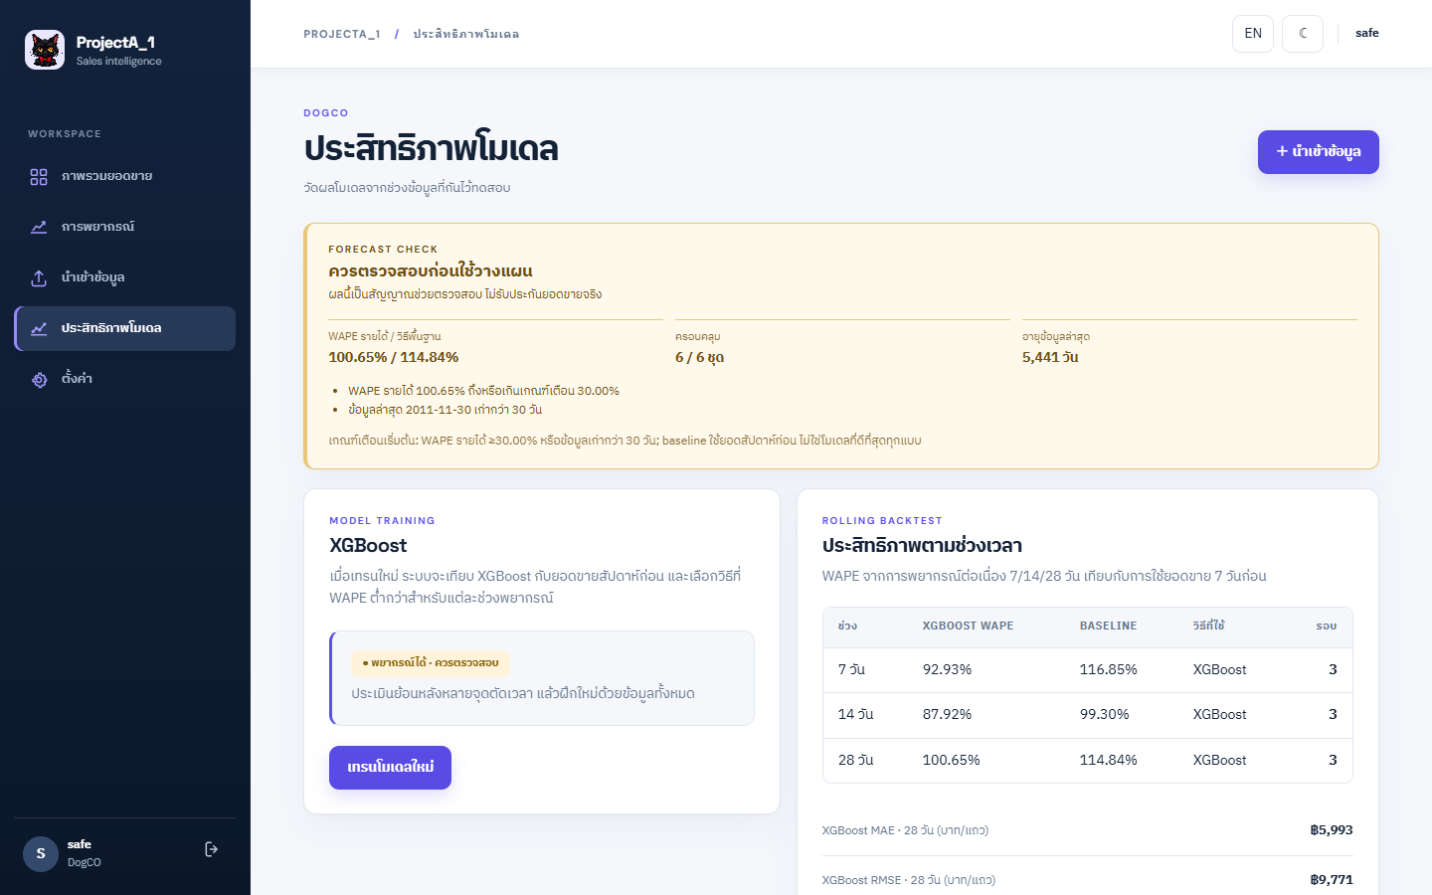
รูปที่ 3.1 ตัวอย่างหน้าประสิทธิภาพโมเดลในสภาพแวดล้อมทดสอบ PostgreSQL

3.9 การออกแบบกระบวนการโมเดล
หลังตรวจข้อมูล ระบบสร้างอนุกรมรายวันตามสาขา SKU และช่องทาง โดยใช้เฉพาะชุดที่มีประวัติต่อเนื่องพอสำหรับ lag 28 วัน การ backtest ประเมินทางเลือก XGBoost และ previous-week เป็นรายช่วง 7/14/28 วัน แล้วเลือกวิธีตามคะแนนของช่วงนั้น ระบบเก็บวิธีที่เลือกและคะแนนไว้ใน model_runs เพื่ออธิบายผลลัพธ์ภายหลัง

3.10 การควบคุมการรั่วของข้อมูล
ในการทดสอบ ณ จุดตัดเวลา จะใช้เฉพาะคุณลักษณะที่ทราบก่อนวันเริ่มทำนาย ป้ายกำกับของช่วงทดสอบไม่เข้ากระบวนการฝึก และราคาของอนาคตที่ไม่ทราบจะใช้ราคาล่าสุดที่ทราบ ณ จุดตัด การประเมินที่ใช้ช่วงยืนยันในการเลือกโมเดลไม่ถือเป็นผลอิสระสำหรับอ้างความแม่นยำ จึงต้องแยกจาก holdout ที่เปิดดูภายหลัง

3.11 โครงสร้างการปรับฐานข้อมูล
แอปใช้ SQLAlchemy กำหนดแบบจำลองและ Alembic จัดการ migration บน PostgreSQL ก่อนเปิด API ต้องใช้ alembic upgrade head การเปลี่ยน DATABASE_URL อย่างเดียวไม่ย้ายข้อมูลเดิมจาก SQLite จึงต้องแยกขั้นตอนสร้างฐาน ปรับโครงสร้าง และคัดลอกข้อมูลอย่างชัดเจน

3.12 รายละเอียดวงจรข้อมูล

3.12.1 ข้อมูลก่อนนำเข้า
ไฟล์ต้นทางอาจมีหนึ่งรายการต่อวันและสินค้า หรือมีรายการธุรกรรมย่อยหลายแถวที่ต้องสรุปรวม การตัดสินว่าจะรวมที่ระดับใดต้องทำก่อนฝึก เพื่อไม่ให้นับยอดซ้ำ ในระบบนี้หนึ่งระเบียนยอดขายถูกระบุตามวัน องค์กร สาขา SKU และช่องทาง หากไฟล์มีค่าซ้ำในคีย์เดียวกันต้องตรวจและรวมตามกติกาที่กำหนดโดยไม่ทำให้ราคาและจำนวนผิดความหมาย

3.12.2 ข้อมูลหลังนำเข้า
API เก็บวันที่ รหัสสินค้า รหัสสาขา จำนวน ราคา และข้อมูลประกอบที่อนุญาตไว้ในฐานข้อมูล จากนั้นหน้าภาพรวมและสินค้าอ่านจากฐานเดียวกัน เพื่อหลีกเลี่ยงความไม่ตรงกันของผลสรุประหว่างหน้าเว็บ ผู้ใช้ควรตรวจยอดรวมและวันล่าสุดหลังนำเข้าเสมอ

3.12.3 ข้อมูลของโมเดล
ไฟล์โมเดลที่ฝึกแล้วถูกเก็บใน artifacts และเชื่อมกับ model run ในฐานข้อมูลด้วยรหัสเฉพาะ การเปลี่ยนฐานข้อมูลโดยคงไฟล์เก่าไว้ไม่ควรทำให้แอปหยิบโมเดลของฐานเดิมมาใช้ เมื่อมีการนำเข้าข้อมูลใหม่ โมเดลเดิมถูกยกเลิกเพื่อให้ผลพยากรณ์สะท้อนชุดข้อมูลล่าสุด ส่วน snapshot เก่ายังคงอยู่สำหรับตรวจย้อนหลัง

3.12.4 ข้อมูลเพื่อประเมินย้อนหลัง
snapshot ระบุวันที่เป้าหมาย ค่าพยากรณ์ และมิติที่ใช้จับคู่ การวัดผลภายหลังจะรวมเฉพาะคู่ที่มีข้อมูลจริง การแยก forecast_total กับ forecast_matched ช่วยป้องกันการนำผลพยากรณ์ที่ยังไม่มีข้อมูลจริงมาเป็นตัวหารหรือถือเป็นยอดศูนย์

3.13 กฎการออกแบบความถูกต้องของข้อมูล
ประเด็น | กฎ | เหตุผล
วันไม่มีแถว | ถือว่าขาดข้อมูล | ไม่เท่ากับยอดขายศูนย์
วันขายศูนย์ | บันทึกแถว quantity_sold=0 | สื่อว่ารู้ผลจริง
ราคา | ต้องระบุทุกแถว | ใช้แสดงรายได้และถ่วงน้ำหนัก
จำนวนติดลบ | ไม่อนุญาต | รายการคืนสินค้าต้องจัดการแยก
PII | ปฏิเสธ | ลดการเก็บข้อมูลเกินจำเป็น
อายุข้อมูล | แสดงวันล่าสุด | ป้องกันตีความพยากรณ์เก่าเป็นปัจจุบัน
ความครอบคลุม | แสดงคู่ที่ทดสอบได้ | คะแนนจากตัวอย่างน้อยอาจหลอกตา

3.14 สถานะของหน้าจอที่ต้องรองรับ
การออกแบบประสบการณ์ใช้ระบบวิเคราะห์ไม่ควรมีเพียงหน้าที่แสดงตัวเลขสำเร็จ แต่ต้องสื่อสถานะระหว่างรอข้อมูลด้วย ผู้ใช้ที่เพิ่งสมัครยังไม่มีประวัติขาย ผู้ใช้ที่นำเข้าแล้วอาจยังไม่ได้ฝึกโมเดล ผู้ใช้ที่ฝึกแล้วอาจมีผลที่คุณภาพต่ำ และรายงานย้อนหลังอาจยังไม่มีข้อมูลจริงให้จับคู่
สถานะ | ข้อความ/การกระทำที่เหมาะสม
ยังไม่มีข้อมูล | ชี้ไปหน้านำเข้าและตัวอย่างไฟล์
ไฟล์ไม่ผ่าน | อธิบายคอลัมน์หรือแถวที่ผิด
กำลังฝึก | ระบุว่ารอและป้องกันกดซ้ำ
โมเดลยังไม่พร้อม | บอกเหตุผล เช่น ประวัติสั้น
โมเดล review | แสดงคะแนน baseline และเหตุผลเตือน
ยังไม่มี actual | บอกว่ารอข้อมูลจริง ไม่แสดง 0
API ไม่ตอบ | ให้ตรวจบริการ backend แทนหน้าว่าง

3.15 การรักษาขอบเขตองค์กร
แต่ละคำขอที่ต้องเข้าถึงข้อมูลขายควรตรวจ session แล้วอ่าน organization_id จากผู้ใช้ที่ยืนยันตัวตน ไม่รับ organization_id จากฝั่งหน้าเว็บโดยไม่มีการตรวจซ้ำ การคิวรี รายงาน และไฟล์โมเดลจึงต้องผูกกับองค์กรเดียวกัน หลักการนี้ลดความเสี่ยงที่ผู้ใช้หนึ่งจะเห็นข้อมูลของอีกผู้ใช้ แม้จะเดารหัสทรัพยากรได้
การทดสอบควรรวมทั้งเส้นทางที่ได้รับอนุญาตและเส้นทางที่ถูกปฏิเสธ เช่น ผู้ใช้ไม่ล็อกอิน ผู้ใช้บัญชีอื่น และ session ที่หมดอายุ การทดสอบการโหลดพร้อมกันเป็นคนละประเด็นกับการตรวจสิทธิ์ เพราะระบบอาจรับคำขอได้เร็วแต่รั่วข้อมูล หรือปลอดภัยแต่รับโหลดไม่ไหว

3.16 เหตุผลที่แยกข้อมูลทดลองจากฐานหลัก
ข้อมูล UCI และ M5 ถูกใช้เพื่อทดลองเชิงวิชาการ ไม่ใช่รายได้ขององค์กรผู้ใช้ การใส่ข้อมูลทดลองลงฐานหลักโดยไม่ระบุที่มาจะทำให้แดชบอร์ดและรายงานดูเหมือนข้อมูลจริง การทดสอบจึงใช้ projecta1_test หรือไฟล์ชั่วคราว ขณะที่ฐาน projecta1 หลักเก็บข้อมูลสำหรับเดโมแอปอย่างแยกขอบเขต

บทที่ 4 การพัฒนา การทดสอบ และผลการทดลอง

4.1 สภาพแวดล้อมการพัฒนา
องค์ประกอบ | รุ่นหรือแนวทางที่ใช้
Frontend | Next.js 15.4.6, React 19.1, TypeScript
Backend | FastAPI, Python 3.12, Uvicorn
ฐานข้อมูล | PostgreSQL 18 ในเครื่อง; SQLite สำหรับทดลอง
โมเดล | XGBoost, pandas, scikit-learn
ทดสอบหน้าจอ | เบราว์เซอร์เดสก์ท็อปและมือถือ

4.2 การตรวจสอบการทำงานตามกรณีใช้งาน
กรณี | การกระทำ | ผลที่คาดหวัง
สมัครบัญชี | กรอกข้อมูลองค์กรและผู้ใช้ | สร้างบัญชีและเข้าสู่ระบบ
นำเข้า | อัปโหลดไฟล์ที่ผ่านเงื่อนไข | บันทึกรายการและแสดงสรุป
ไฟล์ไม่ถูกต้อง | ขาดคอลัมน์หรือมี PII | ปฏิเสธพร้อมเหตุผล
ฝึกโมเดล | มีประวัติขายพอ | ได้รอบฝึก คะแนน และ snapshot
ข้อมูลจริงภายหลัง | นำเข้าวันใหม่ | รายงานเปรียบเทียบเฉพาะคู่ที่ตรง
แยกองค์กร | เข้าด้วยบัญชีอื่น | ไม่เห็นยอดขายอีกองค์กร

4.3 การทดสอบนำเข้าข้อมูลสาธารณะตั้งแต่ต้นจนจบ
สคริปต์ทดสอบแยกใช้ UCI Online Retail เตรียมข้อมูลยอดขายรายวันโดยกัน 28 วันท้ายเป็นช่วงตรวจ ผลตรวจไฟล์ผ่านและนำเข้าประวัติ 1,272 แถว หลังฝึกและพยากรณ์จึงนำเข้ายอดจริง 168 คู่สำหรับเปรียบเทียบ การทดสอบวันที่ 27 ตุลาคม 2569 ใช้ฐาน PostgreSQL ชื่อ projecta1_test แยกจากฐานหลัก ตรวจการล็อกอิน หน้าแดชบอร์ด และรายงานบน Edge ทั้งจอ 1440 และ 390 พิกเซล โดยไม่พบ JavaScript error หรือการล้นแนวนอน
เลือกข้อมูล UCI เป็นชุดสาธิตหลักเพราะมีวันขาย รหัสสินค้า จำนวน ราคา และสัญญาอนุญาต CC BY 4.0 ที่ระบุชัดเจน ไฟล์สำหรับทำซ้ำในโฟลเดอร์ ex_sales แยกเป็นชุดฝึก 1,272 แถวถึง 2 พฤศจิกายน 2011 และชุดเต็ม 1,440 แถวถึง 30 พฤศจิกายน 2011 ข้อมูล M5 ใช้เป็นการประเมินอิสระเพิ่มเติม แต่ไม่แนบไฟล์ดิบในชุดโค้ดและไม่สับเปลี่ยนโมเดลในแอป
รายการ | ผลบันทึกการทดลอง
ธุรกรรมต้นทาง | 541,909 แถว
ธุรกรรมใช้ได้ | 328,205 แถว
อนุกรมที่เลือก | 6 สินค้า
วันที่ฝึกสิ้นสุด | 2 พฤศจิกายน 2011
วันที่กันไว้สิ้นสุด | 30 พฤศจิกายน 2011
รายการนำเข้าช่วงต้น | 1,272 แถว
รายการครบหลังเพิ่มยอดจริง | 1,440 แถว
คู่ snapshot/actual | 168 คู่
หมายเหตุ ข้อมูลสาธารณะเดิมเป็น GBP การสาธิตคูณ 40 เพื่อแสดงหน่วยบาทอย่างสมมติ มิใช่อัตราแลกเปลี่ยนหรือยอดขายไทยจริง

4.4 ผลการเปรียบเทียบย้อนหลัง
ช่วงพยากรณ์ | WAPE โมเดล | WAPE baseline | MAE | จำนวนจุดทดสอบ
7 วัน | 112.82% | 116.85% | 7,198.15 | 126
14 วัน | 105.66% | 99.30% | 7,273.39 | 252
28 วัน | 124.44% | 114.84% | 7,409.58 | 504
ผลย้อนหลังชุดนี้สะท้อนความยากของยอดขายราย SKU ในชุดข้อมูลที่คัดเลือก ไม่ควรเลือกโมเดลจากคะแนนคอลัมน์เดียวหรืออ้างว่า XGBoost ชนะทุกช่วง ระบบใช้กติกาเลือกวิธีตามช่วงเวลาที่ต้องการ และผลบน holdout ชุดสุดท้ายต้องรายงานแยก

4.5 ผลช่วงที่กันไว้ของเดโมในแอป
ตัวชี้วัด | โมเดลที่ใช้ | baseline
WAPE รายได้ 28 วัน | 56.77% | 72.84%
จำนวนชุดที่พยากรณ์ | 6/6 | —
ความครอบคลุมคู่ข้อมูล | 168 คู่ | —
คะแนน 56.77% หมายถึงผลรวมข้อผิดพลาดสัมบูรณ์คิดเป็นประมาณ 56.77% ของยอดจริงรวมในชุดทดสอบนั้น ไม่ใช่ “แม่น 43.23%” และไม่ใช่ผลรับรองว่าจะใกล้เคียงกันเมื่อเปลี่ยนธุรกิจ แอปแสดงสถานะ review เพราะข้อผิดพลาดยังสูงและข้อมูลตัวอย่างเก่า
การรันซ้ำบน PostgreSQL จับคู่ forecast snapshot กับยอดจริงได้ 168 จาก 168 คู่ ค่า WAPE รายได้ช่วงกันไว้ 28 วันเท่ากับ 56.77% เทียบกับวิธีใช้ยอดสัปดาห์ก่อน 72.84% ขณะที่ WAPE ย้อนหลัง 28 วันในหน้าโมเดลของฐานหลักคือ 100.65% ตัวเลขสองค่ามาจากช่วงข้อมูลและวัตถุประสงค์การประเมินต่างกัน ช่วงกันไว้เคยถูกตรวจระหว่างพัฒนาแล้ว ผลรอบนี้ยืนยันการทำซ้ำของระบบ ไม่ใช่หลักฐานทดสอบอิสระใหม่

4.6 การเปรียบเทียบหลายแหล่งข้อมูล
ชุดข้อมูลสาธารณะ | WAPE รายได้ 28 วัน | ข้อควรระวัง
Olist | 53.79% | ใช้กลุ่มสินค้าแทน SKU
Retail II 2010 | 67.15% | ชุดธุรกรรมอีกช่วงเวลา
Rossmann | 7.73% | ระดับยอดขายสาขารวม ไม่ใช่ SKU
UCI เดโมในแอป | 56.77% | สินค้า 6 รายการและข้อมูลปี 2011
ตัวเลขข้ามแหล่งไม่ใช่การแข่งขันแบบเดียวกัน ระดับการรวมและพฤติกรรมข้อมูลต่างกัน โดยเฉพาะ Rossmann ซึ่งรวมยอดระดับร้านทำให้ความแปรปรวนต่ำกว่าราย SKU ผลเหล่านี้เป็นการทดลองเชิงสำรวจ หลายช่วงเวลาเคยถูกพิจารณาแล้ว จึงไม่ใช่ชุดทดสอบอิสระใหม่ทั้งหมด

4.7 การทดลองอิสระบนชุด M5
เพื่อทดสอบความสามารถข้ามแหล่งข้อมูล ผู้พัฒนากำหนดกลุ่มสินค้า/ร้าน 60 อนุกรมจากประวัติก่อนช่วงทดสอบ และกัน 28 วันท้ายที่เผยแพร่ไว้เป็นช่วงยืนยันก่อนเปิดผล วิธี direct weekly เป็นตัวเลือกเชิงทดลองที่ทำนายยอดรวมสี่สัปดาห์แล้วกระจายกลับเป็นรายวันตามสัดส่วนวันในสัปดาห์
วิธี | WAPE รายวัน | WAPE รายสัปดาห์ | WAPE สินค้า/28 วัน
XGBoost Poisson ในแอป | 31.44% | 19.02% | 16.11%
ยอดสัปดาห์ก่อน | 35.67% | 17.27% | 15.41%
Direct weekly ทดลอง | 29.22% | 15.88% | 13.55%
ตัวเลือกใหม่ดีขึ้นเมื่อเทียบกับโมเดลแอปในกลุ่มนี้ แต่เมื่อเทียบ baseline ที่แข็งแรงกว่า ผลรายสัปดาห์ดีขึ้นเพียง 1.39 จุดเปอร์เซ็นต์ ต่ำกว่าเกณฑ์ 2 จุดที่กำหนดไว้ และช่วงความเชื่อมั่น bootstrap ของส่วนต่าง (-1.01 ถึง +4.13 จุด) คร่อมศูนย์ จึงไม่ผ่านเกณฑ์นำขึ้นใช้งาน โมเดลที่อยู่ในแอปยังคงเดิม

4.8 วิเคราะห์สาเหตุความคลาดเคลื่อน
การตรวจธุรกรรมขนาดใหญ่พบว่า 10 วัน/สินค้าที่คลาดเคลื่อนมากที่สุดก่อ 50.1% ของข้อผิดพลาดรายได้สัมบูรณ์ กลุ่ม invoice-SKU-day ที่เกินเปอร์เซ็นไทล์ 95 ของช่วงฝึกมีเพียง 37 จาก 990 กลุ่ม แต่คิดเป็น 45.1% ของจำนวนชิ้นและ 41.2% ของรายได้ เหตุการณ์เช่นนี้คาดการณ์จากยอดขายปกติได้ยาก หากไม่มีข้อมูลคำสั่งซื้อหรือโปรโมชั่นล่วงหน้า
ผู้พัฒนาทดสอบแนวคิดแยกยอดปกติและยอดก้อนใหญ่ แต่ยังไม่ผ่านผลยืนยันบนกลุ่มสินค้าที่กันไว้ จึงไม่เพิ่มความซับซ้อนดังกล่าวเข้าโมเดลแอป การรายงานผลลบเป็นส่วนหนึ่งของความถูกต้องทางวิชาการ

4.9 ผลการทดสอบหน้าจอ
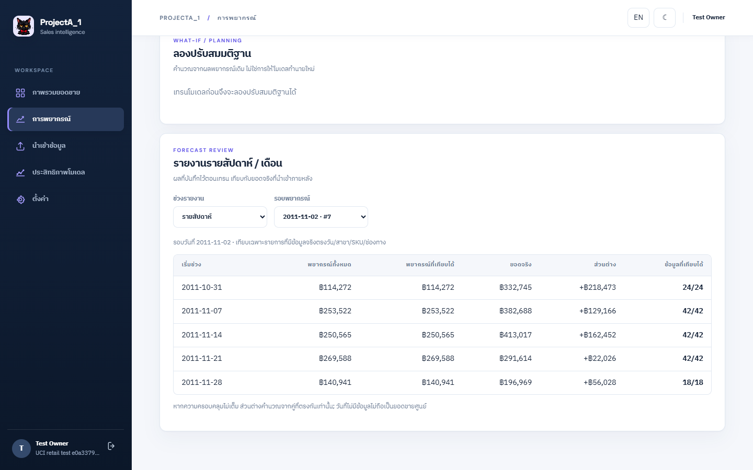
รูปที่ 4.1 รายงานยอดพยากรณ์เทียบยอดจริงในชุดทดสอบแยก
หน้ารายงานแสดงยอดพยากรณ์ทั้งหมด ยอดพยากรณ์ที่จับคู่กับยอดจริงได้ ยอดจริง ส่วนต่าง และจำนวนคู่ข้อมูล เพื่อให้ผู้ใช้ไม่เข้าใจผิดว่าจุดที่ยังไม่มียอดจริงเป็นศูนย์
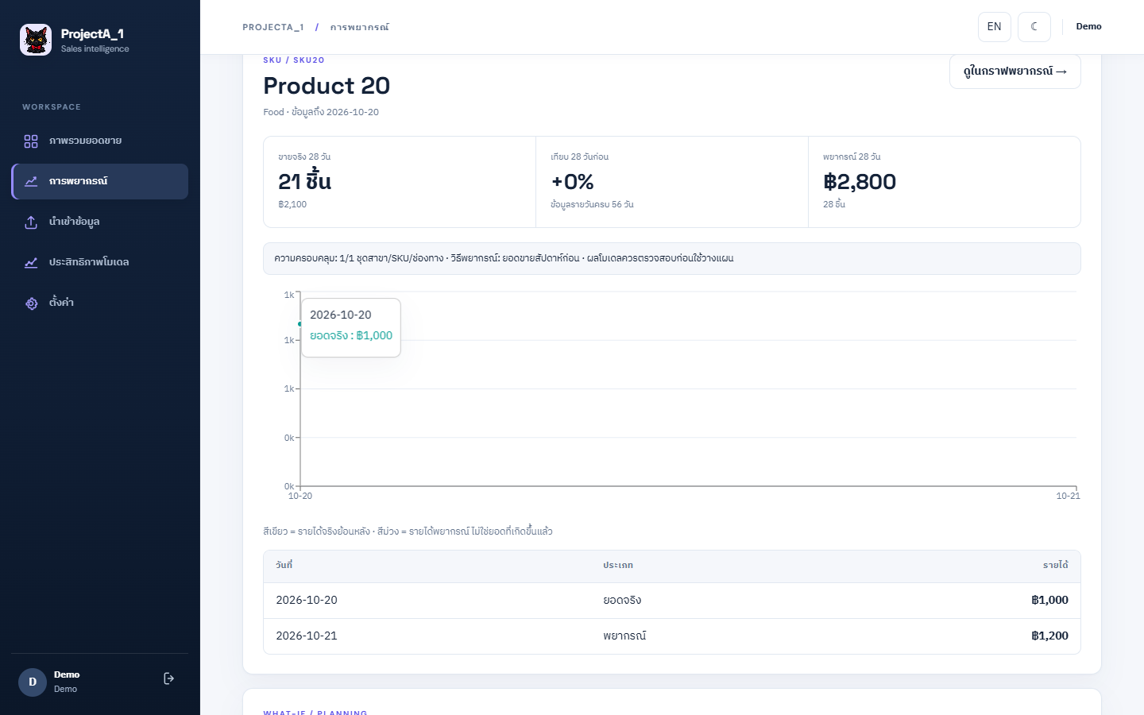
รูปที่ 4.2 ตัวอย่างหน้ารายละเอียดระดับสินค้า

4.10 ข้อจำกัดของผลทดลอง
- ไม่มีไฟล์ยอดขายจริงของธุรกิจไทยในโครงงาน จึงวัดผลได้เฉพาะชุดข้อมูลสาธารณะ
- จำนวน SKU ในเดโมมีเพียง 6 รายการ ไม่สะท้อนสินค้าที่มีอุปสงค์เบาบางทั้งหมด
- เหตุการณ์ซื้อก้อนใหญ่ ราคาในอนาคต และสต็อกขาดไม่ได้ถูกสังเกตล่วงหน้า
- การทดสอบ M5 เลือกกลุ่มสินค้าที่มีการขายสูง จึงไม่เป็นตัวแทนทุกสินค้า
- ตัวเลข WAPE ต่างระดับการรวมไม่ควรเทียบตรงกัน
- การทดสอบโหลดบนเครื่องพัฒนาไม่ใช่คำรับรองความพร้อมรองรับผู้ใช้ production

4.11 การทดสอบความพร้อมของการยืนยันตัวตน
ผู้พัฒนาทดสอบคำขอพร้อมกันบนเครื่อง Windows เครื่องเดียว โดย API หนึ่งโพรเซสต่อ PostgreSQL 18 ฐาน projecta1_test การทดสอบใช้บัญชีทดลองหนึ่งบัญชีและแบ่งเป็นการส่งคำขอ login พร้อมกัน กับการใช้ session ที่สร้างไว้แล้วเรียก /auth/me พร้อมกัน กำหนดเกณฑ์หยุดเมื่อข้อผิดพลาดเกิน 1% หรือ p95 เกิน 5 วินาที
คำขอพร้อมกัน | Login p95 | Login error | /me p95 | /me error
10 | 0.629 วินาที | 0% | 0.201 วินาที | 0%
25 | 1.180 วินาที | 0% | 0.325 วินาที | 0%
50 | 2.431 วินาที | 0% | 0.360 วินาที | 0%
100 | 4.380 วินาที | 0% | 0.466 วินาที | 0%
250 | 10.346 วินาที | 13.6% | 0.979 วินาที | 0%
500 | ไม่ได้ทดสอบ | — | 2.801 วินาที | 0%
1,000 | ไม่ได้ทดสอบ | — | 5.891 วินาที | 0%
การทดสอบหยุดที่ 250 login และ 1,000 /me ตามเกณฑ์ จึงไม่มีผลการวัด 10,000 คำขอพร้อมกัน และไม่ควรอ้างว่าระบบรองรับผู้ใช้ 10,000 คน การวัดเป็น burst ของ API ไม่ได้รวมการเรนเดอร์เว็บ การดึงสรุปยอดขาย หรือพฤติกรรมผู้ใช้หลายองค์กร ก่อนปรับปรุงการคืน connection ฐานข้อมูล เคยพบ 59% timeout ที่ /me 100 คำขอ จึงใช้ผลหลังแก้คอขวดเป็นผลล่าสุด

4.12 การตรวจสอบหน้าจอหลายขนาด
หน้าจอเดสก์ท็อปมีเมนูด้านข้างและพื้นที่กราฟกว้าง ส่วนหน้าจอมือถือควรคงลำดับข้อมูลที่สำคัญไว้ก่อน ลดคอลัมน์หรือเลื่อนตารางโดยไม่ทำให้ทั้งหน้าล้นแนวนอน ผู้พัฒนาตรวจสภาพ empty state, หน้าที่มีข้อมูล, สถานะเตือน และการนำทางระหว่างหน้า
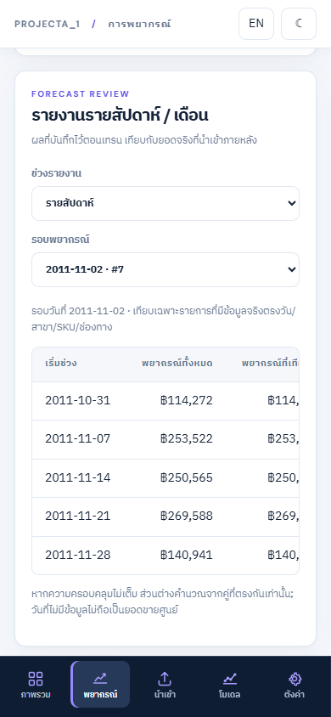
รูปที่ 4.3 ตัวอย่างหน้ารายงานบนจอมือถือ

4.13 การแปลผลระดับสินค้า
มุมมองสินค้าช่วยให้ผู้ใช้เลือก SKU หนึ่งรายการแล้วดูยอดจริงในอดีต ผลพยากรณ์ 28 วัน และจำนวนชุดที่ครอบคลุม การแสดงผลต้องระบุวิธีพยากรณ์ที่ใช้จริง ไม่ให้ผู้ใช้เข้าใจว่าโมเดล XGBoost ถูกใช้ทุกกรณี หากช่วงนั้น baseline ชนะการเลือกตามกติกา
การตีความสินค้า “ควรจับตา” อ้างอิงแนวโน้มยอดที่สังเกตหรือยอดที่พยากรณ์ ไม่ใช่คำแนะนำสั่งซื้ออัตโนมัติ เพราะระบบไม่ทราบสต็อก ระยะเวลาจัดส่ง อัตรากำไร หรือแคมเปญการตลาด ผู้ใช้ต้องรวมข้อมูลเหล่านี้ก่อนตัดสินใจ

4.14 ข้อผิดพลาดที่พบและแนวทางแก้
ปัญหา | สาเหตุที่ตรวจพบ | แนวทางในระบบ/คู่มือ
เว็บเข้าไม่ได้ | npm dev ไม่ได้ทำงานหรือพอร์ตเปลี่ยน | ตรวจพอร์ต 3000/3001
Failed to fetch | API ไม่ทำงานหรือ CORS ไม่ตรง | ตรวจ /health และ origin
หน้าว่างหลังนำเข้า | ข้อมูลไม่ครบหรือยังไม่ฝึก | แสดง empty state และขั้นต่อไป
ผลพยากรณ์เก่า | ข้อมูลใหม่ทำให้โมเดลเดิมใช้ไม่ได้ | ให้ฝึกใหม่
รายงานไม่พบคู่ข้อมูล | วัน/SKU/ช่องทางไม่ตรง snapshot | แสดงจำนวน matched rows
คะแนนดูดีแต่สินค้าแย่ | ความคลาดเคลื่อนหักล้างในผลรวม | รายงานหลายระดับการรวม

4.15 การตรวจสอบความสอดคล้องของรายงาน
คะแนนในหน้าโมเดล รายงานทดลอง และฐานข้อมูลต้องอธิบายหน่วยและช่วงเวลาตรงกัน ผลรายได้จาก UCI ที่คูณ 40 เป็นสเกลสาธิต ไม่ควรระบุว่าเป็นยอดจริงของธุรกิจไทย นอกจากนี้วันที่ล่าสุดในฐานตัวอย่างคือปี 2011 แม้ระบบถูกรันในปี 2569 ผู้จัดทำจึงระบุสถานะข้อมูลเก่าเพื่อป้องกันการใช้ตัวเลขผิดบริบท

บทที่ 5 สรุปผลและข้อเสนอแนะ

5.1 สรุปผลโครงงาน
ระบบต้นแบบทำงานครบเส้นทางหลักตั้งแต่สมัครบัญชี ตรวจและนำเข้าข้อมูล ฝึกโมเดล แสดงพยากรณ์ ติดตามคุณภาพ ไปจนถึงเปรียบเทียบกับยอดจริงภายหลัง โครงงานแสดงให้เห็นว่าการประเมินตามเวลา การเทียบ baseline และการบันทึกผล ณ เวลาพยากรณ์มีความสำคัญเท่ากับตัวโมเดลเอง

5.2 การบรรลุวัตถุประสงค์
วัตถุประสงค์ | ผล
นำเข้าและตรวจข้อมูล | มี API และหน้าจอ พร้อมข้อกำหนดไฟล์
แสดงข้อมูลหลายระดับ | มี dashboard, insights และสินค้า
พยากรณ์และประเมิน | มี XGBoost/baseline, rolling backtest, WAPE
เทียบยอดจริงภายหลัง | มี snapshot และรายงานรายสัปดาห์/เดือน
สื่อสารข้อจำกัด | มีสถานะ review และ coverage

5.3 บทเรียนจากการทดลองโมเดล
ความแม่นยำไม่ได้เพิ่มตามความซับซ้อนเสมอไป ชุดข้อมูลต่างแหล่งให้ผลต่างกันมาก และ baseline ที่เรียบง่ายอาจแข็งแรงในบางระดับการรวม การทดลองที่ดีจึงต้องกำหนดช่วงทดสอบและเกณฑ์ตัดสินก่อนเห็นผล แล้วรักษาผลเชิงลบไว้ ไม่ปรับเกณฑ์หลังเห็นคะแนนเพื่อให้โมเดลดูดี

5.4 ข้อเสนอแนะ
- หากมีข้อมูลธุรกิจจริง ควรเก็บประวัติที่ต่อเนื่อง พร้อมโปรโมชั่น สต็อก และคำสั่งซื้อที่ทราบล่วงหน้า แล้วประเมินใหม่กับช่วงที่ไม่เคยใช้เลือกโมเดล
- กำหนดระดับความผิดพลาดที่ยอมรับได้ตามกรณีใช้งาน เช่น สั่งซื้อสินค้า เทียบกับการดูแนวโน้มภาพรวม
- เพิ่มการตรวจ drift และรายงานคุณภาพหลังนำข้อมูลใหม่เข้า โดยไม่อ้างผลทดสอบชุดสาธารณะเป็นคุณภาพธุรกิจจริง
- ก่อนเปิดบริการสาธารณะ เพิ่มระบบป้องกันการเดารหัส การตรวจสอบเหตุการณ์ และการทดสอบโหลดบนสภาพแวดล้อมใกล้ production

5.5 ขอบเขตการนำไปใช้
ในสถานะปัจจุบัน ระบบเหมาะสำหรับการสาธิตกระบวนการวิเคราะห์และการเรียนรู้ ไม่ใช่เครื่องมือที่ควรใช้กำหนดคำสั่งซื้อหรือแผนรายได้จริงโดยไม่มีผู้ตรวจทาน ผู้ใช้งานต้องพิจารณาสถานะคุณภาพ ความครอบคลุมของข้อมูล และความแตกต่างระหว่างชุดทดสอบกับข้อมูลของตนเสมอ

บรรณานุกรม
Chen, T. & Guestrin, C. (2016). XGBoost: A Scalable Tree Boosting System. Proceedings of KDD. https://doi.org/10.1145/2939672.2939785
UCI Machine Learning Repository. (2015). Online Retail [Dataset]. https://archive.ics.uci.edu/dataset/352/online-retail (DOI: 10.24432/C5BW33)
University of Nicosia. (2023). M5 Forecasting Accuracy data mirror [Dataset]. Zenodo. https://doi.org/10.5281/zenodo.10203108
XGBoost Developers. XGBoost documentation: Parameters. https://xgboost.readthedocs.io/en/stable/parameter.html
scikit-learn Developers. Model evaluation and metrics. https://scikit-learn.org/stable/modules/model_evaluation.html
ProjectA_1. README.md, ex_sales/README.md และรายงานการทดลองในโฟลเดอร์ reports/ (สถานะ ณ 27 ตุลาคม 2569).

ภาคผนวก ก คู่มือการใช้งานระบบ

ก.1 การเตรียมโปรแกรม
บน Windows ให้เปิด PowerShell สองหน้าต่าง โดยหน้าต่างแรกอยู่ที่รากโครงงานเพื่อรันเว็บ และหน้าต่างที่สองอยู่ใน backend เพื่อรัน API PostgreSQL ต้องเริ่มบริการและใช้ฐานที่กำหนดใน backend/.env ก่อนสั่ง migration ห้ามนำรหัสผ่านใน .env ลงในรายงานหรือ repository
ตำแหน่ง | คำสั่ง
C:\ProjectA | npm run dev
C:\ProjectA\backend | .\.venv\Scripts\python.exe -m alembic upgrade head
C:\ProjectA\backend | .\.venv\Scripts\python.exe -m uvicorn app.main:app --reload --host 127.0.0.1 --port 8000
เปิดเว็บที่ http://localhost:3000 และตรวจ API ที่ http://127.0.0.1:8000/health หากเว็บขึ้นแต่เข้าสู่ระบบแล้วแสดง Failed to fetch ให้ตรวจว่า API ยังทำงานอยู่ และตรวจ CORS/พอร์ตที่ตั้งค่าไว้

ก.2 การสมัครและเข้าสู่ระบบ
เลือกสร้างบัญชี กรอกชื่อองค์กร ชื่อผู้ใช้ อีเมล และรหัสผ่าน จากนั้นเข้าสู่ระบบด้วยบัญชีที่สร้าง เมื่อเข้าสู่ระบบสำเร็จ เมนูด้านซ้ายจะแสดงส่วนหลักของแอป ข้อมูลของแต่ละองค์กรจะไม่ปะปนกัน
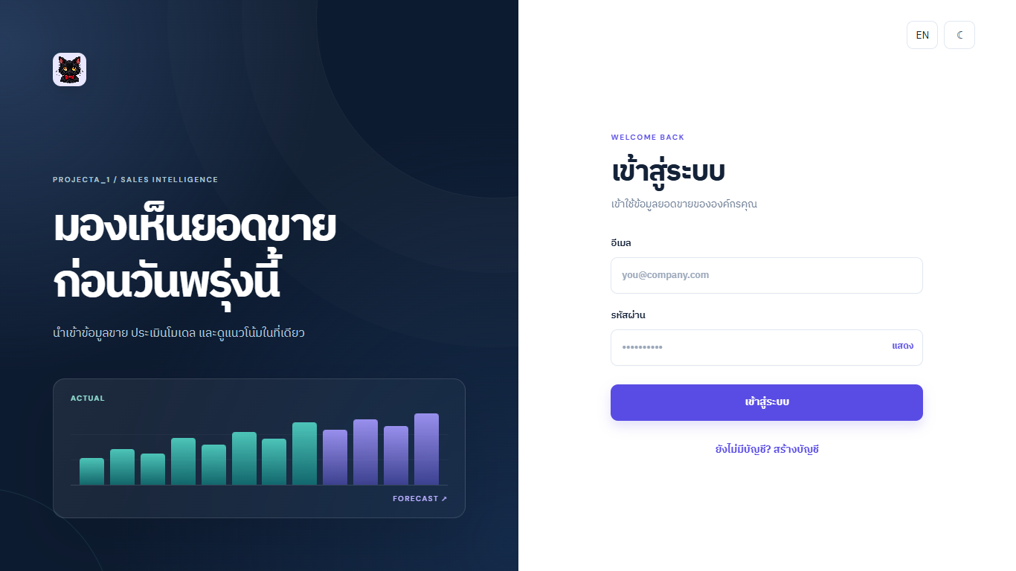
รูปที่ ก.1 หน้าเข้าสู่ระบบตัวอย่าง

ก.3 การเตรียมไฟล์ขาย
สร้าง CSV หรือ XLSX โดยมีอย่างน้อย date, store_id, sku_id, quantity_sold, unit_price วันที่ต้องอ่านได้ จำนวนขายและราคาต้องไม่ติดลบ เก็บวันขายได้ศูนย์เป็นแถวที่จำนวนขายเท่ากับศูนย์ อย่าใส่อีเมล เบอร์โทร ที่อยู่ หรือชื่อลูกค้าในไฟล์
สำหรับการสาธิตมีไฟล์ ex_sales/uci-online-retail-demo-train.csv และ ex_sales/uci-online-retail-demo-full.csv พร้อมคำอธิบายแหล่งที่มาและการแปลงหน่วยใน ex_sales/README.md ทั้งสองไฟล์เป็นข้อมูลสาธารณะปี 2011 ไม่ใช่ข้อมูลยอดขายปัจจุบันของธุรกิจไทย
date | store_id | sku_id | quantity_sold | unit_price
2026-01-01 | BKK01 | SKU001 | 27 | 189
2026-01-02 | BKK01 | SKU001 | 0 | 189
2026-01-03 | BKK01 | SKU001 | 33 | 189

ก.4 การนำเข้า
เข้าเมนูนำเข้าข้อมูล เลือกไฟล์ ตรวจผลการตรวจสอบ แล้วจึงยืนยันนำเข้า การอัปโหลดชุดใหม่แทนชุดข้อมูลเดิมขององค์กรและทำให้ต้องฝึกโมเดลใหม่ ผู้ใช้ควรสำรองไฟล์ต้นฉบับไว้ก่อนเพื่อย้อนกลับได้
หากต้องการสาธิตการประเมินย้อนหลัง ให้ใช้บัญชีสาธิตแยก นำเข้าไฟล์ train และฝึกโมเดลก่อน แล้วจึงนำเข้าไฟล์ full เพื่อดูรายงานผลพยากรณ์ที่บันทึกไว้เทียบกับยอดจริง การนำเข้าชุด full จะแทนข้อมูลขายชุดก่อนและทำให้โมเดลที่ฝึกไว้มีสถานะ superseded; อย่าทำขั้นตอนนี้ในบัญชีหลักโดยไม่ตั้งใจ

ก.5 การฝึกและอ่านผล
ในหน้าประสิทธิภาพโมเดล กดฝึกโมเดลเมื่อมีประวัติอย่างน้อย 90 วัน หลังฝึกให้ตรวจช่วง 7/14/28 วัน วิธีที่เลือก คะแนน WAPE เทียบ baseline ความครอบคลุม และสถานะ review หากสถานะเตือน ควรพิจารณาข้อจำกัดก่อนนำผลไปวางแผน

ก.6 การดูพยากรณ์และรายงาน
หน้าพยากรณ์เลือกช่วง 7, 14 หรือ 28 วัน แล้วเลือกสาขา SKU หมวดหมู่หรือช่องทางได้ อ่านเส้นทึบเป็นยอดจริงย้อนหลังและเส้นประเป็นผลพยากรณ์ในอนาคต ตรวจสถานะโมเดล WAPE วันที่ข้อมูลล่าสุด และความครอบคลุมในแถบด้านขวาก่อนใช้ตัวเลขสรุป ยอดจริงช่วงก่อนหน้าจะแสดงเมื่อข้อมูลจริงครบทุกวันของช่วงที่เลือกเท่านั้น ส่วนรายงาน actual vs forecast ใช้ snapshot จากรอบฝึกที่เลือก และเทียบเฉพาะคู่วันที่มีข้อมูลจริงตรงกัน หากยังไม่มีข้อมูลจริงรายงานอาจว่างโดยถูกต้อง

ก.7 การส่งออก
ใช้คำสั่งส่งออก CSV เพื่อเก็บสำเนาข้อมูลขายขององค์กร การส่งออกนี้ไม่ใช่ไฟล์โมเดลและไม่รวมรหัสผ่าน หากต้องการทดสอบในฐานอื่นให้ใช้ฐานทดสอบ ไม่คัดลอกรหัสผ่านหรือข้อมูลส่วนตัวโดยไม่จำเป็น

ภาคผนวก ข รายละเอียดการทดลองและการทำซ้ำ

ข.1 หลักการแยกฐานทดสอบ
การทดสอบข้อมูลสาธารณะตั้งแต่ต้นจนจบใช้ฐานข้อมูลทดสอบแยกจากฐาน PostgreSQL หลัก เพื่อไม่ให้ข้อมูลทดลองไปปนกับบัญชีและยอดขายของแอปหลัก ส่วนสคริปต์ benchmark หลายชุดอ่านไฟล์ CSV โดยไม่เขียนฐานข้อมูลเลย ก่อนรันต้องอ่านคำอธิบายแต่ละสคริปต์และตรวจ DATABASE_URL

ข.2 ลำดับการตรวจข้อมูล
1. ตรวจที่มาและสิทธิ์ใช้ข้อมูลสาธารณะ
2. ตรวจ checksum เมื่อมีข้อมูลต้นทาง
3. กำหนดช่วงฝึก/ช่วงเลือกโมเดล/ช่วงยืนยันให้ชัด
4. บันทึกวิธีพื้นฐานและตัวชี้วัดก่อนเปิดช่วงสุดท้าย
5. คำนวณคะแนนและความครอบคลุมหลายระดับการรวม
6. บันทึกผลที่ไม่ดีขึ้นและไม่เปลี่ยนโมเดลโดยไร้หลักฐาน

ข.3 วิธีอ่าน WAPE
สมมติยอดจริงของสองรายการเท่ากับ 100 และ 50 หน่วย ผลพยากรณ์เท่ากับ 80 และ 70 หน่วย ความผิดพลาดสัมบูรณ์รวมคือ 40 และยอดจริงรวม 150 ดังนั้น WAPE เท่ากับ 26.67% แต่ผลพยากรณ์รวมเท่ากับยอดจริงรวม 150 พอดี ตัวอย่างนี้ชี้ว่าความแม่นของยอดรวมไม่บ่งบอกความแม่นรายสินค้า

ข.4 ทำไมจึงไม่เปลี่ยนโมเดลจากผล M5
งานทดลอง direct weekly ให้คะแนนบนกลุ่มสินค้า 60 อนุกรมดีกว่าโมเดลเดิม แต่ไม่ผ่านเกณฑ์ที่กำหนดไว้ก่อนเห็น holdout ทั้งในด้านส่วนต่างจาก baseline และช่วงความเชื่อมั่น จึงเก็บเป็นผลวิจัย ไม่แก้การทำงานของแอป การปรับเกณฑ์หลังเห็นผลจะทำให้การตรวจอิสระสูญเสียความหมาย

ข.5 ข้อควรระวังด้านเวลาของข้อมูล
ข้อมูล UCI เดโมสิ้นสุดในปี 2011 และ M5 ช่วงตรวจอยู่ในปี 2016 เมื่อเปิดแอปในปี 2569 ระบบควรเตือนว่าข้อมูลเก่า การใช้ค่าพยากรณ์จากข้อมูลดังกล่าววางแผนปัจจุบันไม่ได้ การสาธิตควรอธิบายวันของชุดข้อมูลให้ผู้ชมเสมอ

ภาคผนวก ค รายการตรวจรับก่อนนำเสนอ
รายการตรวจ | วิธีตรวจ | สถานะที่ต้องเห็น
เว็บ/API | เปิด localhost:3000 และ /health | ตอบสนองทั้งสองบริการ
PostgreSQL | ตรวจ DATABASE_URL โดยไม่เปิดเผยรหัส | เชื่อมฐานที่ตั้งใจ
Migration | alembic current | อยู่ที่ head
เข้าสู่ระบบ | ลงชื่อด้วยบัญชีทดสอบ | เห็นแดชบอร์ดขององค์กร
นำเข้า | validate ก่อน import | จำนวนแถวและช่วงวันที่ถูกต้อง
โมเดล | ดู model run ล่าสุด | มีวิธี/คะแนน/สถานะ
รายงาน | เลือก run และช่วงรายงาน | มี matched rows หรือบอกว่ายังไม่มี
หน้าจอมือถือ | เปิดขนาดแคบ | ไม่ล้นแนวนอน
เอกสาร | Update Field ใน Word | สารบัญและเลขหน้าตรงกัน
ถ้าระบบมีข้อความสถานะ review ให้คงไว้ในการสาธิต ไม่ปกปิดคะแนนหรือสาเหตุเตือน การนำเสนอควรบอกว่าโครงงานเป็นต้นแบบเชิงวิชาการและยังไม่มีข้อมูลยอดขายของธุรกิจจริง

ภาคผนวก ง กรณีทดสอบโดยละเอียด

ง.1 การยืนยันตัวตนและขอบเขตข้อมูล
ID | เงื่อนไขเริ่มต้น | การกระทำ | ผลที่คาดหวัง
AUTH-01 | ยังไม่มีบัญชี | สมัครด้วยอีเมลใหม่ | สร้างองค์กรและผู้ใช้
AUTH-02 | มีบัญชีแล้ว | เข้าสู่ระบบด้วยรหัสถูก | ได้ session
AUTH-03 | มีบัญชีแล้ว | ใช้รหัสผิด | ปฏิเสธ
AUTH-04 | ยังไม่ล็อกอิน | เปิด API ยอดขาย | ไม่ส่งข้อมูลยอดขาย
AUTH-05 | ล็อกอินองค์กร A | ร้องขอข้อมูลของ B | ไม่เห็นข้อมูล B
AUTH-06 | มี session | ออกจากระบบ | session ใช้งานต่อไม่ได้
AUTH-07 | session หมดอายุ | เรียก /auth/me | ให้เข้าสู่ระบบใหม่
ชุดทดสอบด้านสิทธิ์ต้องตรวจทั้งผลลัพธ์ของ API และการเปลี่ยนหน้าจอ เพราะการซ่อนเมนูในเว็บอย่างเดียวไม่ป้องกันการเรียก API โดยตรง การตรวจฐานข้อมูลควรใช้บัญชี/องค์กรทดสอบ ไม่ใช้ข้อมูลส่วนตัวจริง

ง.2 การตรวจและนำเข้าไฟล์
ID | ตัวอย่างอินพุต | ผลที่คาดหวัง
DATA-01 | CSV มีห้าคอลัมน์จำเป็นครบและ 90 วัน | ตรวจผ่าน
DATA-02 | XLSX ตามโครงสร้างเดียวกัน | ตรวจผ่าน
DATA-03 | ไม่มี unit_price | ปฏิเสธและบอกคอลัมน์
DATA-04 | วันที่ไม่ถูกต้อง | ปฏิเสธแถวที่อ่านไม่ได้
DATA-05 | quantity_sold ติดลบ | ปฏิเสธ
DATA-06 | unit_price ติดลบ | ปฏิเสธ
DATA-07 | มี email/phone/address | ปฏิเสธ PII
DATA-08 | ไฟล์เกิน 20 MB | ปฏิเสธ
DATA-09 | ประวัติสั้นกว่า 90 วัน | ไม่ให้ฝึกตามเกณฑ์
DATA-10 | วันขายศูนย์มีแถว 0 | รักษาวันที่ทราบยอดจริง

ง.3 การฝึกโมเดล
ID | สถานการณ์ | สิ่งที่ต้องตรวจ
ML-01 | ข้อมูลต่อเนื่องครบ | สร้าง lag และฝึกได้
ML-02 | วันขาด | ไม่เติมศูนย์อัตโนมัติ
ML-03 | มีข้อมูลไม่พอสำหรับ lag 28 | ไม่นับอนุกรมนั้นในชุดประเมิน
ML-04 | ช่วง 7/14/28 วัน | บันทึกวิธีที่เลือกแยกช่วง
ML-05 | baseline ชนะ | ใช้ baseline จริงในผลพยากรณ์
ML-06 | เพิ่มข้อมูลหลังฝึก | ทำเครื่องหมายให้ฝึกใหม่
ML-07 | เปลี่ยนฐานข้อมูล | ไม่หยิบ artifacts ฐานเดิม
ML-08 | ผลคุณภาพต่ำ | แสดงสถานะ review

ง.4 รายงานและการส่งออก
ID | สถานการณ์ | สิ่งที่ต้องตรวจ
REP-01 | มี snapshot และ actual ตรงคีย์ | จับคู่และคำนวณส่วนต่าง
REP-02 | ไม่มี actual | ไม่แทนด้วยศูนย์
REP-03 | บางคู่ขาด | แสดง forecast_total และ matched แยก
REP-04 | เลือกรายสัปดาห์ | รวมตามสัปดาห์อย่างสอดคล้อง
REP-05 | เลือกรายเดือน | รวมตามเดือนอย่างสอดคล้อง
REP-06 | เลือก run เก่า | อ่าน snapshot ของ run นั้น
REP-07 | เลือกตัวกรอง SKU | แสดงเฉพาะสินค้า
REP-08 | ส่งออก CSV | จำนวนแถวและคอลัมน์ตรงฐาน
ตารางในภาคผนวกนี้เป็นรายการกรณีตรวจรับที่สอดคล้องกับขอบเขตระบบ ไม่ใช่ข้ออ้างว่าทุกกรณีได้รันใหม่ในวันจัดทำเล่ม ผลรันเชิงตัวเลขที่ตรวจสอบได้แสดงในบทที่ 4 และไฟล์รายงานการทดลองของโครงงาน

ภาคผนวก จ คำอธิบายองค์ประกอบและข้อจำกัดสำหรับการสาธิต

จ.1 การสาธิตภายใน 10 นาที
เวลา | สิ่งที่แสดง | ประเด็นที่อธิบาย
นาที 0–1 | หน้าเข้าสู่ระบบ | บัญชีและการแยกองค์กร
นาที 1–2 | หน้าแดชบอร์ด | วันล่าสุด จำนวนสาขา SKU
นาที 2–4 | นำเข้าข้อมูล | ข้อกำหนดไฟล์และการตรวจ PII
นาที 4–6 | ผลโมเดล | วิธีที่ใช้ คะแนน baseline และ review
นาที 6–8 | พยากรณ์รายสินค้า | ช่วงเวลาและความครอบคลุม
นาที 8–9 | actual vs forecast | snapshot และ matched rows
นาที 9–10 | สรุปข้อจำกัด | ข้อมูลสาธารณะ ไม่ใช่ธุรกิจจริง

จ.2 คำถามที่ควรตอบได้

ข้อมูลมาจากไหน
เดโมใช้ UCI Online Retail และการตรวจอิสระใช้ M5 โดยมีที่มาและช่วงเวลาระบุในบทที่ 4

โมเดลแม่นกี่เปอร์เซ็นต์
ไม่ใช้ 1-WAPE เป็นเปอร์เซ็นต์ความแม่น; รายงาน WAPE แยกชุดและช่วงเวลา

ทำไมยังมีสถานะ review
คะแนนรายได้สูงและข้อมูลเดโมเก่า ไม่ควรให้ผลดูพร้อมใช้งานจริง

ทำไมใช้ baseline
วิธีง่ายเป็นเกณฑ์เปรียบเทียบ และบางช่วงให้ผลดีกว่าโมเดลซับซ้อน

ทดสอบ M5 แล้วทำไมไม่เปลี่ยนโมเดล
ตัวเลือกทดลองไม่ผ่านเกณฑ์เลื่อนขึ้นใช้งานที่กำหนดล่วงหน้า

ข้อมูลจริงของธุรกิจอยู่ไหน
โครงงานวิชาการไม่มีข้อมูลขายธุรกิจจริงและไม่อ้างว่ามี

รองรับ 10,000 คนหรือยัง
ยังไม่มีผลวัด 10,000; การทดสอบ API บนเครื่องเดียวหยุดก่อนถึงเป้าหมาย

จ.3 ข้อจำกัดเชิงการใช้งาน
ผู้ใช้ต้องทราบว่าราคาสินค้าในอนาคตอาจต่างจากราคาล่าสุดที่ใช้ในพยากรณ์ รายได้ที่แสดงจึงเป็นประมาณการภายใต้ราคาที่ทราบ นอกจากนี้วันไม่มีแถวไม่ใช่ยอดขายศูนย์ และรายงานที่มีคู่ข้อมูลน้อยอาจมีคะแนนผันผวนสูง
โมเดลไม่ทราบสาเหตุของยอดพุ่งหากไม่มีข้อมูลอธิบายล่วงหน้า เช่น โปรโมชั่นเฉพาะกิจ การซื้อยกลัง การขาดสต็อก หรือการเปลี่ยนช่องทางขาย การเพิ่มต้นไม้หรือพารามิเตอร์ไม่สามารถสร้างข้อมูลที่ไม่เคยเก็บได้

ภาคผนวก ฉ ตัวอย่างหน้าจอและการอ่านผล

ฉ.1 หน้าภาพรวมเมื่อยังไม่มีข้อมูล
หลังสมัครบัญชีใหม่ หน้าภาพรวมไม่มีตัวเลขรายได้และโมเดล ระบบควรแสดงข้อความว่าต้องนำเข้าข้อมูล ไม่ใช้กราฟตัวอย่างที่อาจทำให้เข้าใจว่าเป็นข้อมูลจริง ภาพนี้มาจากบัญชีทดสอบโหลดซึ่งไม่มีรายการขาย
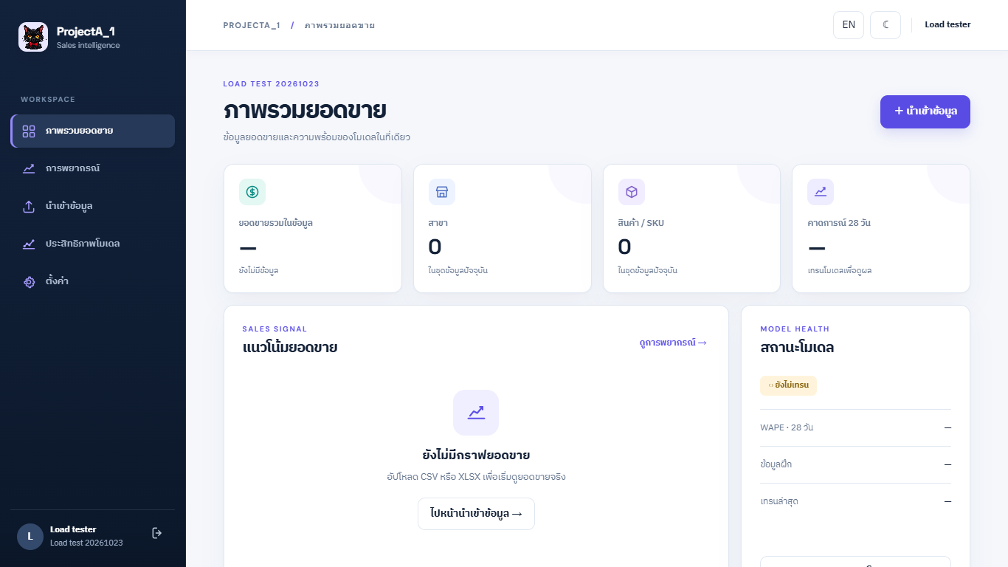
รูปที่ ฉ.1 สถานะเริ่มต้นของแดชบอร์ด
เกณฑ์ตรวจรับคือจำนวนสาขาและ SKU เป็นศูนย์ ยอดขายรวมเป็นเครื่องหมายขีด สถานะโมเดลยังไม่ฝึก และมีปุ่มพาไปหน้าการนำเข้า การแสดงผลนี้ช่วยให้ผู้ใช้ใหม่รู้ขั้นต่อไปโดยไม่ต้องอ่านคู่มือก่อน

ฉ.2 หน้าประสิทธิภาพเมื่อโมเดลต้องตรวจสอบ
เมื่อนำเข้าข้อมูลสาธารณะเก่าและฝึกโมเดล หน้าประสิทธิภาพแสดงคะแนนย้อนหลังเทียบ baseline พร้อมคำเตือนว่าควรตรวจสอบก่อนใช้งาน ข้อความเตือนแยกสาเหตุความคลาดเคลื่อนสูงและอายุข้อมูลเก่า
รูปที่ ฉ.2 หน้าประสิทธิภาพของข้อมูลเดโม
ภาพนี้มี WAPE รายได้ย้อนหลัง 100.65% เทียบกับ baseline 114.84% เป็นผลคนละชุดการคำนวณกับค่า holdout 56.77% ในบทที่ 4 จึงห้ามหยิบตัวเลขไปแทนกัน ต้องดูคำกำกับว่าคะแนนมาจาก rolling backtest หรือช่วงที่กันไว้

ฉ.3 หน้าพยากรณ์และตัวกรอง
ผู้ใช้เลือกช่วงพยากรณ์ 7/14/28 วัน จากนั้นกรองสาขา SKU หมวดหมู่ และช่องทางได้ กราฟแสดงยอดจริงและผลพยากรณ์ด้วยชนิดเส้นต่างกัน ส่วนแถบขวารวมสถานะคุณภาพ WAPE วันที่ล่าสุด และความครอบคลุมของข้อมูล ระบบแสดงชื่อวิธีที่ใช้จริงในผลลัพธ์ หากยังไม่มีโมเดลควรแสดงทางไปหน้าฝึก ไม่สร้างผลพยากรณ์สมมติ
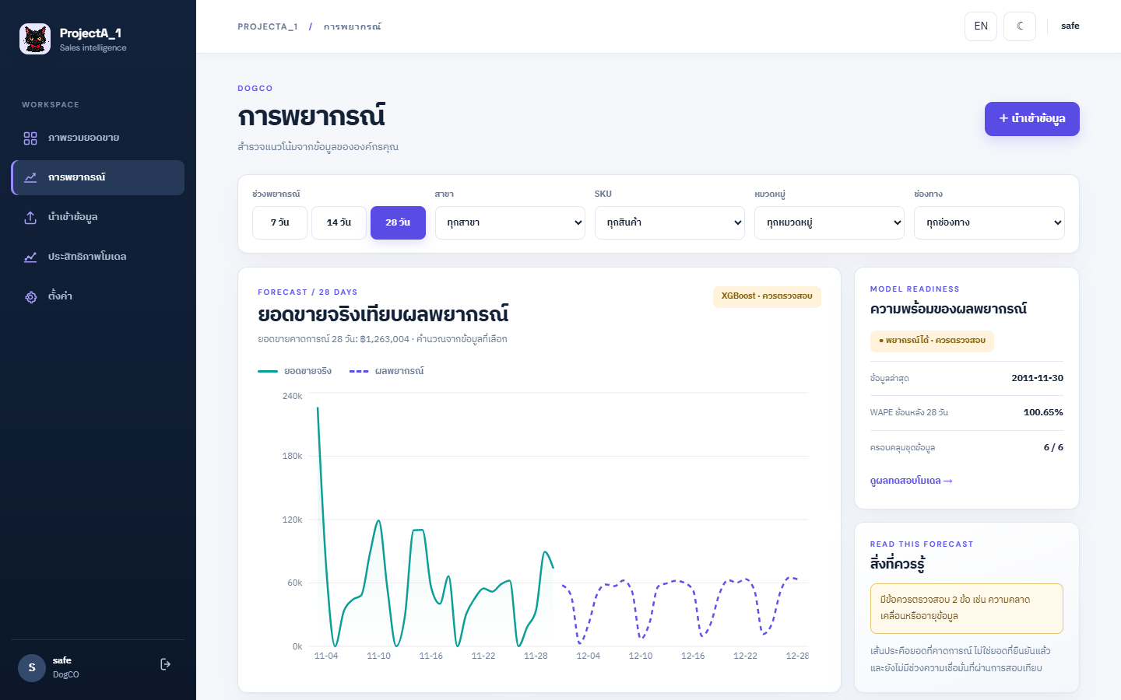
รูปที่ ฉ.3 หน้าพยากรณ์ของข้อมูล UCI ในแอปหลักหลังปรับการจัดวาง
รูปที่ ฉ.3 มาจากบัญชีสาธิตที่มีข้อมูล UCI ใน PostgreSQL หลัก วันที่ข้อมูลล่าสุดคือ 30 พฤศจิกายน 2011 ค่า WAPE ย้อนหลัง 28 วัน 100.65% ที่แสดงในแถบขวาเป็นผล backtest ของรอบฝึกปัจจุบัน ไม่ใช่ค่า holdout 56.77% ที่รายงานในบทที่ 4 ทั้งสองค่าชี้ว่าควรตรวจผลก่อนใช้งาน

ฉ.4 หน้ารายละเอียดสินค้า
การเปิดสินค้าแต่ละ SKU แสดงยอดจริงในช่วงก่อนหน้า อัตราเปลี่ยนแปลงเทียบช่วงก่อน จำนวนที่พยากรณ์ รายได้พยากรณ์ และความครอบคลุมของอนุกรม ข้อมูลระดับนี้เหมาะกับการตรวจความสมเหตุสมผลมากกว่าดูยอดรวมอย่างเดียว
รูปที่ ฉ.4 ตัวอย่างหน้ารายละเอียดสินค้าในบัญชีทดสอบ
จำนวนข้อมูลในภาพเป็นชุดทดสอบเพื่อดูการแสดงผล ไม่ใช่คำแนะนำจัดซื้อจริง ตัวเลขการพยากรณ์ควรอ่านพร้อมสถานะคุณภาพและตรวจว่าราคาที่ใช้ยังสอดคล้องกับสถานการณ์ปัจจุบัน

ฉ.5 รายงานยอดจริงเทียบผลพยากรณ์
รายงานนี้เลือกได้ทั้งการรวมรายสัปดาห์และรายเดือน ผู้ใช้ต้องเลือก model run ที่ต้องการเทียบ และดูจำนวนคู่ข้อมูลที่จับได้ก่อนแปลส่วนต่าง ถ้า coverage ไม่ครบ ยอดพยากรณ์ทั้งหมดกับยอดพยากรณ์ที่เทียบได้จะต่างกัน
รูปที่ ฉ.5 ตัวอย่างรายงานเทียบยอดจริงของฐานทดสอบแยก
การเทียบใช้คีย์วันที่ สาขา SKU และช่องทาง การแสดง 24/24 หรือ 42/42 บอกจำนวนคู่ข้อมูลในแถวนั้น ไม่ได้เป็นร้อยละความแม่นยำ รายงานจะไม่สมมติวันขาดข้อมูลให้เป็นยอดศูนย์

ฉ.6 มุมมองมือถือ
เมื่อพื้นที่หน้าจอแคบ ระบบย้ายเมนูและจัดลำดับองค์ประกอบใหม่ โดยยังคงตัวเลขและคำเตือนที่สำคัญไว้ ตารางอาจเลื่อนภายในกรอบ แต่ไม่ควรทำให้ทั้งหน้าเลื่อนในแนวนอน
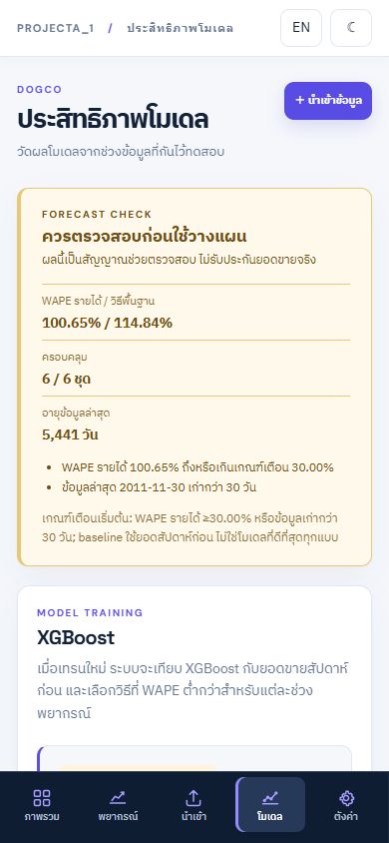
รูปที่ ฉ.6 ตัวอย่างการแสดงผลบนมือถือ
การตรวจมือถือควรทดสอบทั้งหน้าไม่มีข้อมูล หน้าเตือนคุณภาพ และหน้ารายงานที่มีหลายคอลัมน์ เพราะแต่ละสถานะมีโครงสร้างและปริมาณข้อความต่างกัน

ภาคผนวก ช คู่มือฐานข้อมูล PostgreSQL และการดูแลข้อมูล

ช.1 ส่วนที่ผู้ใช้ต้องเตรียม
PostgreSQL เป็นบริการฐานข้อมูลแยกจากเว็บและ API หากปิดบริการ PostgreSQL แล้ว API ที่ชี้ฐานนี้จะไม่สามารถอ่านหรือเขียนข้อมูลได้ แม้หน้าเว็บ Next.js จะยังเปิดได้ก็ตาม การเปิดแอปในเครื่องจึงต้องให้บริการ PostgreSQL ทำงานก่อน API และเว็บ

ช.2 บทบาทของฐานหลักและฐานทดสอบ
ฐาน | วัตถุประสงค์ | ข้อควรระวัง
projecta1 | ข้อมูลบัญชีและยอดขายสำหรับแอปหลัก | ไม่รันการทดสอบโหลดหรือการนำเข้าข้อมูลสุ่ม
projecta1_test | ทดสอบ E2E และโหลด | ห้ามสรุปเป็นข้อมูลของผู้ใช้จริง
SQLite เดิม | ข้อมูลทดลองเก่าหรือสำรองเฉพาะเครื่อง | การเปลี่ยน URL ไม่คัดลอกข้อมูล

ช.3 การเชื่อมต่ออย่างปลอดภัย
กำหนด DATABASE_URL ใน backend/.env ซึ่งไม่ถูก commit ลง Git ใช้บัญชีฐานข้อมูลเฉพาะโครงการ ไม่ใช้ superuser postgres ในการทำงานประจำ ต้องเก็บรหัสผ่านให้พ้นจากภาพหน้าจอและเอกสาร ผู้ที่ทำสำเนาโครงงานต้องสร้างค่า .env ของเครื่องตนเอง

ช.4 Migration
หลังดึงโค้ดใหม่ที่มีการเปลี่ยนตาราง ให้เรียก alembic upgrade head ก่อนเริ่ม API การใช้ PostgreSQL ไม่สร้างตารางอัตโนมัติเมื่อ API เริ่ม หากขั้นตอน migration ผิดพลาดควรหยุดและตรวจข้อความ ไม่แก้ตารางด้วยมือโดยไม่ทราบ revision ปัจจุบัน
คำสั่ง | ผลที่ต้องการ
python -m alembic upgrade head | ปรับโครงสร้างฐานถึง revision ล่าสุด
python -m alembic current | ยืนยัน revision ที่ฐานใช้อยู่
python -m uvicorn app.main:app --reload | เริ่ม API หลังฐานพร้อม

ช.5 การสำรองและการนำข้อมูลกลับ
ก่อนการทดลองที่อาจเขียนทับข้อมูล ต้องสำรองฐานหรือส่งออกข้อมูลขาย และตรวจว่ามีสิทธิ์กู้คืน การนำเข้าไฟล์ใหม่ในแอปแทนที่ชุดข้อมูลเดิมขององค์กร ดังนั้นไฟล์ต้นทางและวันนำเข้าควรเก็บเป็นหลักฐาน การส่งออก CSV ช่วยเก็บรายการขาย แต่ไม่แทนการสำรองฐานทั้งหมดเพราะไม่รวมบัญชี session และประวัติ model run

ช.6 การตรวจเมื่อเข้าสู่ระบบไม่ได้
- ตรวจว่า PostgreSQL service ทำงานและพอร์ตตรงกับ DATABASE_URL
- ตรวจ migration ว่าอยู่ที่ head
- เปิด /health เพื่อตรวจ API ก่อนเปิดเว็บ
- ตรวจว่า Next.js ใช้ API origin ที่ถูกต้องและ CORS อนุญาต
- ตรวจว่าไม่ได้เปิด frontend ซ้ำจนย้ายจากพอร์ต 3000 เป็น 3001 โดยไม่รู้ตัว

ภาคผนวก ซ การเชื่อมวัตถุประสงค์กับหลักฐาน
วัตถุประสงค์ | ส่วนระบบ | หลักฐานในเล่ม | ข้อจำกัด
นำเข้าข้อมูล | validate/import | บท 3.4, 4.3, ภาคผนวก ก | มีเกณฑ์ 90 วันและ 20 MB
วิเคราะห์ยอดขาย | dashboard, insights | บท 3.8, รูป ฉ.1–ฉ.4 | ข้อมูลทดลอง
พยากรณ์ | train/forecast | บท 2.3–2.5, 4.4–4.7 | WAPE ยังสูงบางชุด
ติดตามผล | snapshot/report | บท 3.12, 4.3, รูป ฉ.5 | ต้องมี actual ตรงคู่
ประเมินเป็นธรรม | baseline/holdout | บท 4.5–4.8 | บางชุดเคยทดลองซ้ำ
แยกข้อมูล | auth/org | บท 3.15, ง.1 | ยังไม่ใช่ production security
ตารางนี้ช่วยให้อาจารย์ตรวจว่าระบบตอบวัตถุประสงค์ข้อใดด้วยหน้าจอ การทดลอง หรือโครงสร้างข้อมูลใด พร้อมแสดงขอบเขตที่ยังทำไม่ได้ ช่วยลดการอ้างความสามารถกว้างกว่าตัวโปรแกรม

